INFORME TÉCNICO DE FISCALIZACIÓN AMBIENTAL

Fiscalización Ambiental

RELLENO SANITARIO EL MOLLE

DFZ-2018-1572-V-RCA

ENERO 2020

 | Nombre | Firma
Aprobado | Ana María Gutiérrez Espinoza
Elaborado | Rodrigo García Caballero | 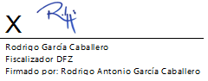

Tabla de Contenidos
1. RESUMEN. 3
2. IDENTIFICACIÓN DEL PROYECTO, ACTIVIDAD O FUENTE FISCALIZADA 4
2.1. Antecedentes Generales 4
2.2. Ubicación y layout 5
3. INSTRUMENTOS DE GESTIÓN AMBIENTAL QUE REGULAN A LA ACTIVIDAD FISCALIZADA. 7
4. ANTECEDENTES DE LA ACTIVIDAD DE FISCALIZACIÓN. 7
4.1. Motivo de la Actividad de Fiscalización. 7
4.2. Materia Específica Objeto de la Inspección Ambiental. 7
4.3. Aspectos Relativos a la Ejecución de la Inspección Ambiental. 8
4.3.1. Ejecución de la inspección. 8
4.3.2. Esquema de Recorrido. 8
4.4 Revisión documental. 9
5. HECHOS CONSTATADOS. 11
5.1. Estado de ejecución de Proyectos 11
5.2. Manejo de Aguas Lluvias 12
5.3. Manejo de Lixiviados 38
5.4. Calidad de aguas superficiales. 54
5.5. Calidad de aguas subterráneas. 58
5.6. Calidad de lixiviado crudo. 61
6. OTROS HECHOS 63
7. CONCLUSIONES. 65
8. ANEXOS. 72

RESUMEN.
El informe que se presenta da cuenta de actividad de fiscalización ambiental programada realizada por la Superintendencia del Medio Ambiente en conjunto con la Dirección General de Aguas de la Región Valparaíso. En terreno, se realizaron inspecciones los días 27 de junio de 2018, 31 de julio de 2018 y 8 de mayo de 2019, a las instalaciones del Relleno Sanitario El Molle, ubicado en la comuna de Valparaíso. Dicha instalación se encuentra regulada por la RCA N° 271/2008 correspondiente al proyecto “Centro de Tratamiento y Disposición Final para Residuos Domiciliarios, Residuos Sólidos Asimilables a Domiciliarios, Relleno Sanitario El Molle”.
El proyecto fiscalizado consiste en la construcción, operación y cierre de un relleno sanitario para la disposición de residuos sólidos domiciliarios y asimilables a domiciliarios, en la Comuna de Valparaíso, Provincia de Valparaíso, Región de Valparaíso.
Las principales materias ambientales objeto de fiscalización incluyeron: verificación del estado de ejecución del proyecto, manejo de aguas lluvias, manejo de lixiviados, y calidad de aguas superficiales y subterráneas.

Los principales hallazgos dicen relación con que se detectaron excedencias de parámetros físico-quimicos respecto a normas de referencia para la calidad de aguas superficiales (Nch 1.333) y aguas subterráneas (NCh 409/1 Of. 84) establecidas en la RCA N° 271/2008. Además, la empresa realizó descarga de aguas contaminadas por la quebrada situada aguas abajo del relleno sanitario El Molle, no canalizándolas en ese sentido hacia las piscinas de lixiviados a fin de tratarlas. En segundo lugar, se evidenciaron brechas en la implementación de canales de evacuación de aguas lluvias y que se expresan en que su construcción no siguió la geometría trapezoidal ni secuencia comprometida y se construyeron menos metros de extensión de los canales proyectados, siendo ello considerando relevante toda vez que la implementación de dichos canales constituía una medida de mitigación ambiental del proyecto.

IDENTIFICACIÓN DEL PROYECTO, ACTIVIDAD O FUENTE FISCALIZADA

Antecedentes Generales

Identificación de la actividad, proyecto o fuente fiscalizada: Relleno Sanitario El Molle
Región: Valparaíso. | Ubicación de la actividad, proyecto o fuente fiscalizada:  Camino La Pólvora s/n°, sector El Molle, Valparaíso
Provincia: Valparaíso
Comuna: Valparaíso
Titular de la actividad, proyecto o fuente fiscalizada:  Gestión Integral de Residuos S.A. | RUT o RUN:  96.964.360-K
Domicilio Titular:  Camino La Pólvora s/n°, sector El Molle, Valparaíso | Correo electrónico:  Recepción.disposición@stericycle.cl
 | Teléfono: 32-2995100
Identificación del Representante Legal:  Esteban Alvez Marín | RUT o RUN:  12.917.503-6
Domicilio Representante Legal:  Camino La Pólvora s/n°, sector El Molle, Valparaíso | Correo electrónico:  ealvez@stericycle.cl
 | Teléfono: 32-2995100
Fase de la actividad, proyecto o fuente fiscalizada:
En fase de Operación.

Ubicación y layout
Figura 1. Mapa de ubicación local (Fuente: Imagen satelital Google Earth).

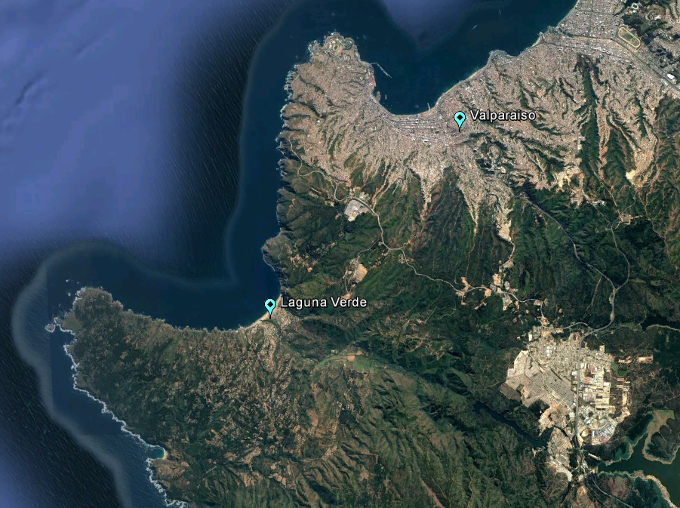
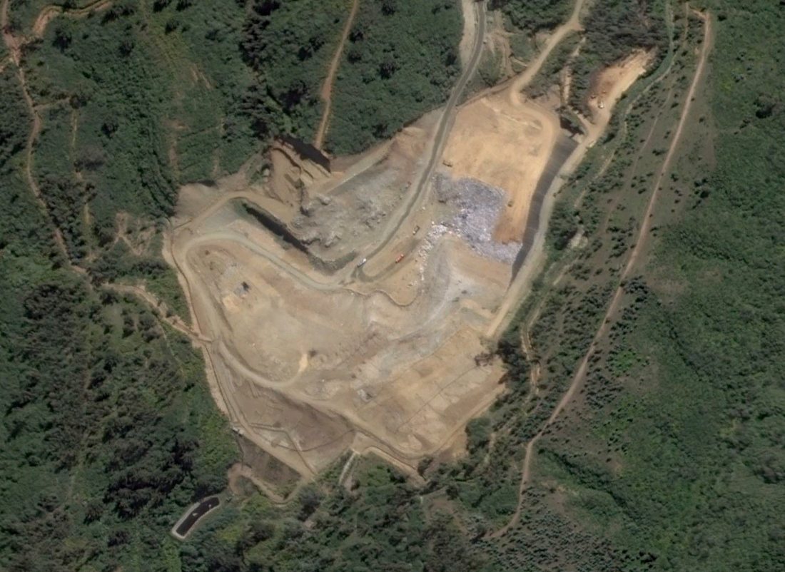
Coordenadas UTM de Referencia
Datum: WGS 1984 | Huso: 19S | UTM N: 6.336.250 m. | UTM E: 253.995 m.
Ruta de Acceso: Desde la Ruta 68 (Valparaíso – Santiago) en Placilla conectar con la Ruta 60; siguiendo por esta ruta y, después del cruce con la F-730, avanzar unos 3.000 metros hasta el acceso a las instalaciones.

Figura 2. Layout del Proyecto (Fuente: Imagen satelital Google Earth 2019).
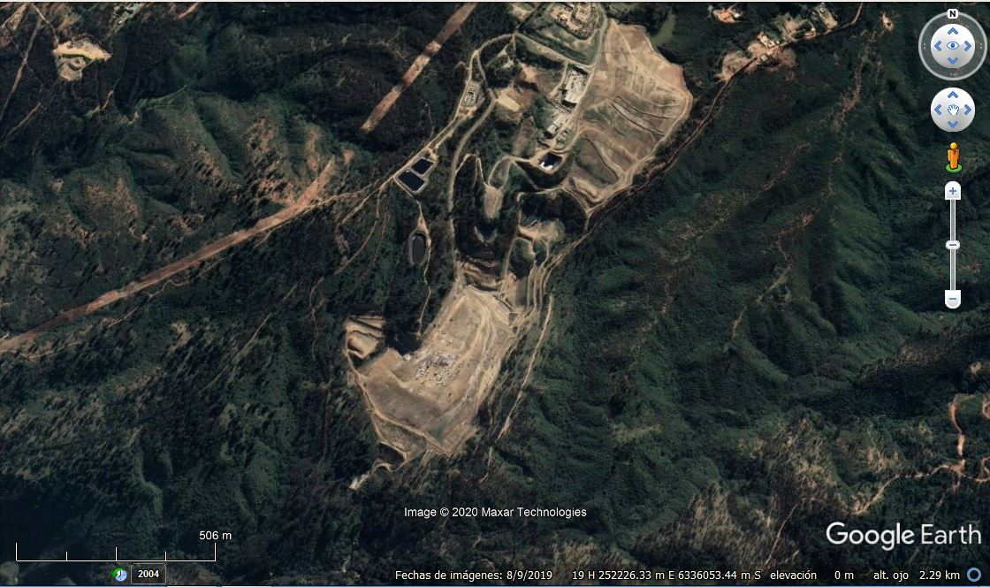
Piscina emergencia
Ex Vertedero
Piscinas lixiviados
Celda 3
Planta chancado
Botadero 3
Botadero 2
Sector 1 – 1A

INSTRUMENTOS DE GESTIÓN AMBIENTAL QUE REGULAN A LA ACTIVIDAD FISCALIZADA.

Identificación de Instrumentos de Gestión Ambiental que regulan la actividad, proyecto o fuente fiscalizada.
N° | Tipo de Documento | N° | Fecha | Comisión / Institución | Nombre de la actividad, proyecto o fuente fiscalizada | Comentarios | Instrumento fiscalizado (SI/NO)
1 | RCA | 271 | 24-03-2008 | COREMA Región Valparaíso | Centro de Tratamiento y Disposición Final para Residuos Domiciliarios, Residuos Sólidos Asimilables a Domiciliarios, Relleno Sanitario El Molle | ----- | SI
2 | RCA | 126 | 07-04-2015 | COREMA Región Valparaíso | Central de Generación Eléctrica El Molle | ----- | NO

ANTECEDENTES DE LA ACTIVIDAD DE FISCALIZACIÓN.

Motivo de la Actividad de Fiscalización.
Motivo |  | Descripción
X | Programada | Actividad programada conforme a la Resolución Exenta SMA N°1524 del 26 de diciembre de 2017, que fija programa y subprograma de fiscalización ambiental de Resoluciones de Calificación Ambiental para el año 2018. Asimismo, con ocasión de los antecedentes recibidos por esta Superintendencia se consideró además abordar en este informe 2 denuncias relacionadas con el manejo de lixiviados, mala calidad de aguas superficiales y subterráneas aguas abajo del Relleno Sanitario, cuyos antecedentes forman parte de los expedientes 33-V-2018 y 11-V-2019, respectivamente.
 | No programada | x | Denuncias 33-V-2018 y 11-V-2019
 | No programada |  | Auto denuncia
 | No programada |  | De Oficio
 | No programada |  | Otro

Materia Específica Objeto de la Inspección Ambiental.
- Estado de ejecución del proyecto.
- Manejo de Aguas Lluvias.
- Manejo de Lixiviados.
- Calidad de Aguas Superficiales y Subterráneas.

Aspectos Relativos a la Ejecución de la Inspección Ambiental.

Ejecución de la inspección.
Existió oposición al ingreso: NO | Existió auxilio de fuerza pública: NO
Existió colaboración por parte de los fiscalizados: SI | Existió trato respetuoso y deferente: SI
Observaciones: -----------

Esquema de Recorrido.
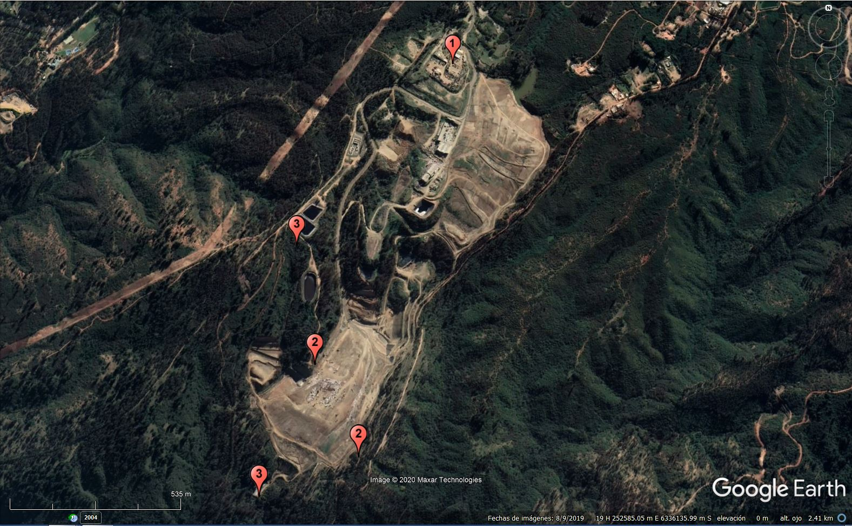
Detalle del Recorrido de la Inspección.
A continuación se indica el recorrido realizado durante la inspección ambiental.

N° de Estación | Nombre/Descripción de estación
1 | Oficinas
2 | Canales perimetrales
3 | Piscinas acumuladoras de lixiviados

Revisión documental.
ID | Nombre del documento revisado | Origen/ Fuente | Organismo encomendado | Observaciones
1 | Copia digital del proyecto de reposición de impermeabilización de piscina de emergencia, que considere los protocolos de calidad. | Acta de inspección 8.05.2019 | SMA | Se incluye en hecho N°7
2 | Copia digital de los ensayos de aguas residuales de Estación 3B y planilla Excel con los resultados, desde el inicio a la fecha. | Acta de inspección 8.05.2019 | SMA | Se incluye en Anexo 4
3 | Informe del estado de canales perimetrales de aguas lluvias y plan de mejoras. | Acta de inspección 8.05.2019 | SMA | Se incluye en Anexo 4
4 | Plan de seguimiento de aguas superficiales, subterráneas y lixiviados. | Acta de inspección 31.07.2018 | SMA | Se incluye en hecho N°8
5 | Informe Agua Subterránea Aguas Abajo Marzo 2017 | SSA Código Informe 57842 | SMA | Se incluye en hecho N°9
6 | Informe Agua Subterránea Aguas Arriba Marzo 2017 | SSA Código Informe 57843 | SMA | Se incluye en hecho N°9
7 | Informe Agua Superficial Aguas Abajo Marzo 2017 | SSA Código Informe 57844 | SMA | Se incluye en hecho N°8
8 | Informe Agua Superficial Aguas Arriba Marzo 2017 | SSA Código Informe 57845 | SMA | Se incluye en hecho N°8
9 | Informe Lixiviado crudo Marzo 2017 | SSA Código Informe 58251 | SMA | Se incluye en hecho N°10
10 | Informe Agua Superficial Aguas Abajo Marzo 2017 (punto sin agua) | SSA Código Informe 58255 | SMA | Se incluye en hecho N°8
11 | Informe Agua Superficial Aguas Abajo Junio 2017 | SSA Código Informe 60356 | SMA | Se incluye en hecho N°8
12 | Informe Agua Superficial Aguas Arriba Junio 2017 | SSA Código Informe 60357 | SMA | Se incluye en hecho N°8
13 | Informe Agua Superficial Aguas Abajo Junio 2017 | SSA Código Informe 60382 | SMA | Se incluye en hecho N°8
14 | Informe Agua Subterránea Aguas Arriba Junio 2017 | SSA Código Informe 60431 | SMA | Se incluye en hecho N°9
15 | Informe Agua Subterránea Aguas Abajo Junio 2017 | SSA Código Informe 60433 | SMA | Se incluye en hecho N°9
16 | Informe Lixiviado crudo Junio 2017 | SSA Código Informe 60495 | SMA | Se incluye en hecho N°10
17 | Informe Agua Superficial Aguas Abajo Septiembre 2017 | SSA Código Informe 63426 | SMA | Se incluye en hecho N°8
18 | Informe Agua Superficial Aguas Abajo Septiembre 2017 | SSA Código Informe 63443 | SMA | Se incluye en hecho N°8
19 | Informe Agua Superficial Aguas Arriba Septiembre 2017 | SSA Código Informe 63447 | SMA | Se incluye en hecho N°8
20 | Informe Agua Subterránea Aguas Arriba Septiembre 2017 | SSA Código Informe 63449 | SMA | Se incluye en hecho N°9
21 | Informe Agua Subterránea Aguas Abajo Septiembre 2017 | SSA Código Informe 63450 | SMA | Se incluye en hecho N°9
22 | Informe Lixiviado crudo Septiembre 2017 | SSA Código Informe 63972 | SMA | Se incluye en hecho N°10
23 | Informe Agua Superficial Aguas Abajo Diciembre 2017 | SSA Código Informe 66026 | SMA | Se incluye en hecho N°8
24 | Informe Agua Superficial Aguas Arriba Diciembre 2017 | SSA Código Informe 66029 | SMA | Se incluye en hecho N°8
25 | Informe Agua Superficial Aguas Arriba Diciembre 2017 | SSA Código Informe 66031 | SMA | Se incluye en hecho N°8
26 | Informe Agua Subterránea Aguas Arriba Diciembre 2017 | SSA Código Informe 66032 | SMA | Se incluye en hecho N°9
27 | Informe Agua Subterránea Aguas Abajo Diciembre 2017 | SSA Código Informe 66303 | SMA | Se incluye en hecho N°9
28 | Informe Lixiviado crudo Diciembre 2017 | SSA Código Informe 68183 | SMA | Se incluye en hecho N°10
29 | Informe Agua Superficial Aguas Abajo Marzo 2018 | SSA Código Informe 70029 | SMA | Se incluye en hecho N°8
30 | Informe Agua Superficial Aguas Arriba Marzo 2018 | SSA Código Informe 70033 | SMA | Se incluye en hecho N°8
31 | Inf. Agua Subterránea Aguas Abajo Marzo 2018 | SSA Código Informe 70036 | SMA | Se incluye en hecho N°9
32 | Inf. Agua Subterránea Aguas Arriba Marzo 2018 | SSA Código Informe 70041 | SMA | Se incluye en hecho N°9
33 | Inf. Agua Superficial Aguas Abajo Junio 2018 | SSA Código Informe 72880 | SMA | Se incluye en hecho N°8
34 | Inf. Agua Superficial Aguas Arriba Junio 2018 | SSA Código Informe 72881 | SMA | Se incluye en hecho N°8
35 | Inf. Agua Superficial Aguas Abajo Marzo 2018 | SSA Código Informe 72883 | SMA | Se incluye en hecho N°8
36 | Inf. Agua Superficial Aguas Abajo Junio 2018 | SSA Código Informe 72884 | SMA | Se incluye en hecho N°8
37 | Inf. Agua Superficial Aguas Arriba Marzo 2018 | SSA Código Informe 72885 | SMA | Se incluye en hecho N°8
38 | Inf. Agua Superficial Aguas Arriba Junio 2018 | SSA Código Informe 72886 | SMA | Se incluye en hecho N°8
39 | Informe Agua Subterránea Aguas Arriba Junio 2018 | SSA Código Informe 72888 | SMA | Se incluye en hecho N°9
40 | Informe Agua Subterránea Aguas Abajo Junio 2018 | SSA Código Informe 72889 | SMA | Se incluye en hecho N°9
41 | Informe Lixiviado crudo Abril 2018 | SSA Código Informe 72891 | SMA | Se incluye en hecho N°10
42 | Informe Aguas Superficiales Diciembre 2018 | SSA Código Informe 78696 | SMA | Se incluye en hecho N°8
43 | Informe Aguas Subterráneas Diciembre 2018 | SSA Código Informe 78697 | SMA | Se incluye en hecho N°9
44 | Informe Lixiviado crudo Julio 2018 | SSA Código Informe 78698 | SMA | Se incluye en hecho N°10
45 | Informe Lixiviado crudo Octubre 2018 | SSA Código Informe 78699 | SMA | Se incluye en hecho N°10
46 | Informe Lixiviado crudo Febrero 2019 | SSA Código Informe 81089 | SMA | Se incluye en hecho N°10
47 | Informe Lixiviado crudo Abril 2019 | SSA Código Informe 84814 | SMA | Se incluye en hecho N°10
48 | Informe Aguas Superficiales Marzo 2019 | SSA Código Informe 84818 | SMA | Se incluye en hecho N°8
49 | Informe Aguas Subterráneas Marzo 2019 | SSA Código Informe 84820 | SMA | Se incluye en hecho N°9
50 | Informe Aguas Superficiales Junio 2019 | SSA Código Informe 86850 | SMA | Se incluye en hecho N°8
51 | Informe Aguas Subterráneas Junio 2019 | SSA Código Informe 86852 | SMA | Se incluye en hecho N°9
52 | Informe Lixiviado crudo Julio 2019 | SSA Código Informe 86855 | SMA | Se incluye en hecho N°10
53 | Informe Aguas Subterráneas y Superficiales Septiembre 2019 | SSA Código Informe 90575 | SMA | Se incluye en hechos N°8 y N°9

HECHOS CONSTATADOS.
En el presente informe se abordan los hechos y hallazgos relevantes asociados a las materias objeto de la fiscalización. En Actas de Inspección (ANEXO 1), se incluye el resto de los hechos constatados durante las actividades de fiscalización.

Estado de ejecución de Proyectos
Número de Hecho Constatado: 1 | Estación: 1
Descripción del Proyecto
RCA N°271/2008, Considerando 4.3
(…) Para el desarrollo del proyecto en evaluación se intervendrá una superficie de 35 Há., en lo principal se implementarán caminos interiores (1,8 Há.), se ejecutará la nueva celda para depositar los residuos, denominada Celda 3 y un sistema de tratamiento de RILes.
RCA N°271/2008, Considerando 4.3.2
De acuerdo a lo indicado por el titular en Adenda 2 Anexo 1, Proyecto de Ingeniería Básica, Relleno Sanitario El Molle, se propone un proyecto de ingeniería básica de la futura celda del relleno sanitario, que podrá ser desarrollado por etapas. La propuesta presentada inicialmente en el EIA, que contemplaba dos celdas para el depósito de residuos, se modificó en el Adenda 2 dejando una sola calda, que se llamará Calda 3.
(…) Se considera el diseño de las siguientes obras para la operación del relleno sanitario:
- Vías de acceso y cierre perimetral (camino principal y secundarios)
- Drenajes y evacuación de aguas lluvias (canales perimetrales)
- Diseño sistema basal de impermeabilización
- Diseño de red de drenaje de fondo y evacuación de lixiviados
- Diseño de sistemas de transporte y recolección de lixiviados
- Diseño de sistema de almacenamiento de lixiviados (piscinas de lixiviados)
- (…)
Hecho(s):
Por parte del titular acompañaron la fiscalización los Sres. Fernando Mesina (Gerente de Operaciones), Lorena Monares (Gerente de Medio Ambiente, Seguridad y Salud Ocupacional), Fabiola Osega (Subgerente de Medio Ambiente), Cristian Navarro (Jefe de Procesos Operacionales) y Roberto Olave (Jefe Experto Medio Ambiente), quienes aportaron la información consultada durante la inspección.
- Durante la reunión de apertura del día 31.07.18, se consulta al Titular por el estado actual de ejecución del Relleno Sanitario, proyecto que cuentan con RCA favorable.
- Consultado el Titular por las actividades que hoy se realizan en este proyecto, el Sr. Mesina señaló que se encuentra construida parte de la etapa 1 que contempla el proyecto, habiendo sido construidas alrededor de 14 Ha. las cuales se encuentran impermeabilizadas en etapa operativa netamente, que consiste en disposición de residuos recibiendo actualmente entre 41.000 a 46.000 ton/mes (280 camiones diarios en promedio de lunes a viernes), y junto con ello las labores de cobertura diaria. Según lo informado por el Titular durante la inspección, la etapa 1 estaría operativa hasta unos dos años más.
- En reunión de apertura también se consultó al Titular respecto de cómo el Relleno está preparado para eventos de precipitaciones, a lo cual el Sr. Mesina señaló que en forma preventiva, previo a la temporada invernal, se hace una revisión, limpieza y chequeo de los canales perimetrales de acuerdo al diseño del proyecto y a lo que se indica en la ingeniería de detalle, cumpliendo con el propósito de evacuar las aguas. Además se realiza una revisión de los canales posteriormente a eventos de lluvias.
- Consultado al Titular, señaló que no se documentan ni mantienen registros de las revisiones realizadas o listas de chequeo aplicadas, sólo se informa de las desviaciones detectadas.
- Consultado por cómo se aborda operacionalmente o cómo se maneja el punto más crítico en el control y manejo de las aguas lluvias, posterior a las lluvias, el Sr. Mesina señaló que se dispone toda la maquinaria, excavadoras y camiones aljibes, y se monitorea por inspección visual el comportamiento de los canales. También en complemento se revisa el agua que se acumula al interior del Relleno, para lo cual se cuenta con camiones aljibes y bombas para la extracción de estas aguas y disponerlas en piscina de acumulación.
- Respecto a la limpieza de las piscinas de acumulación, el Titular señaló que por el momento no se realiza esta limpieza, porque en ellas no se están generando lodos, debido a que el material sólido queda retenido previamente en cámara de extracción desde donde se retira el lodo.

Manejo de Aguas Lluvias
Número de Hecho Constatado: 2 | Estación: 2
Descripción del Proyecto
RCA N°271/2008, Considerando 4.4.6
De acuerdo a lo señalado en Adenda 2, Anexo 1, punto 6.5 el diseño del proyecto de evacuación de aguas lluvias contempla la construcción de canales en todo el perímetro del área del proyecto. El objetivo de estos canales, es que las aguas precipitadas en la micro Cuenca, sean desviadas fuera del área de operación y no tengan contacto con los residuos depositados.
Para evacuar las aguas lluvias, la red de canales se diseñará para que sea capaz de evacuar el caudal máximo instantáneo, correspondiente a lluvias con un período de retorno de 100 años.
Previo a la construcción de los canales interceptores definitivos, se diseñará una red de canales provisorios, para evitar que las aguas provenientes de lluvias, ingresen al sector de trabajo.
Se estima que la situación más desfavorable representa el comienzo del relleno, dado que habrá una superficie mayor de aporte que drenará hacia el relleno. Considerando esto, se ha estimado la necesidad de contar con canales provisorios por sobre la cota máxima del muro de contención y a nivel de la berma perimetral que bordea el relleno sanitario. Éstos irán siendo reemplazados en la medida del avance del relleno sanitario, hasta la construcción de los definitivos. El análisis detallado, con los respectivos cálculos, se presenta en el "Estudio Hidrológico y Diseño de Canales" (Adenda 2, Anexo 1, Capítulo 6).
Hecho(s):
- En visita a terreno del 31.07.2018, se realizó recorrido por todo el sistema de canales perimetrales de aguas lluvias de la instalación por parte de fiscalizadores de la Dirección General de Aguas, con el fin de verificar el estado actual de este sistema, así como también constatar que sus obras se hayan realizado según lo comprometido.
- Durante este recorrido acompañaron la fiscalización Fabiola Osega (Subgerente de Medio Ambiente) y Cristian Navarro (Jefe de Procesos Operacionales) de parte del Titular.
- Del recorrido realizado se constató que efectivamente existen canales para la conducción de las aguas lluvias, los que por sus características se encuentran en diferentes etapas y condiciones, los cuales se describen y desarrollan en detalle en los hechos N°3 y N°4.

Número de Hecho Constatado: 3 | Estación: 2
Descripción del Proyecto
Adenda 2, Anexo 1. “Proyecto de Ingeniería Básica Relleno Sanitario El Molle”
Capítulo 6 : Estudio Hidrológico y Diseño de Canales
(...)
El objetivo principal del estudio hidrológico comprende el cálculo de los caudales máximos de diseño para las obras de drenaje, las cuales deben prevenir que la escorrentía superficial fluya hacia el área de operación y entre en contacto con los residuos sólidos.
El dimensionamiento de las obras de evacuación de aguas se realizará para las etapas construcción, operación y de cierre del relleno sanitario.
6.5.2 Diseño de canales de evacuación de aguas lluvias
El diseño de los canales de evacuación de aguas lluvias se abordó bajo las siguientes bases de cálculo.
- Caudal de diseño para un período de retorno de 100 años.
- Sección trapezoidal.
- Coeficiente de Manning igual a 0,023; correspondiente a canales en tierra, sinuoso y sin vegetación.
- Velocidad de diseño entre 1.0 m/s y 2.5 m/s
- Ancho de base entre 1.0m – 2.0m
- Talud (V:H) (1:0.5)
- Revancha de 0.50 m.
En término generales los canales presentan la siguiente geometría.
Figura 41: Geometría de los canales de evacuación de aguas lluvias.

6.8 Canales Definitivos

Figura 45: Áreas de aporte
6.8.3 Diseño de Canales Definitivos
En las tablas siguientes se resumen las consideraciones de cálculo y parámetros de diseño de los canales Nº 1 y Nº 2
Canal N°1 : Largo 435,0 m
Canal N°2 : Largo Área 1 (95 m); Largo Área 2 (438 m); Largo Área 3 (706 m).
Medidas de mitigación, reparación y/o compensación
RCA N°271/2008, Considerando 6
El titular ha presentado el siguiente Plan en E.I.A., precisado y/o rectificado dentro del proceso de evaluación a través de los Adenda y de los pronunciamientos de los Órganos del Estado con Competencia Ambiental.
Tabla 20
IMPACTO | MEDIDAS DE CONTROL
(...) | (...)
- Agua
14. Cambio en nivel y/o calidad de las aguas subterráneas durante la operación. | - Drenaje de aguas lluvias con canales perimetrales provisorios y una red de evacuación definitiva, lo que impedirá que éstas alcancen la masa de residuos.
(...) | (...)
17. Cambio en calidad y/o caudal de las aguas superficiales durante la operación. | - Captación de escorrentías superficiales de aguas lluvias, mediante la construcción de canales provisorios y red de evacuación definitivo.
RCA N°271/2008, Considerando 15
Que el Estudio de Impacto Ambiental y sus Adenda, el Informe Consolidado de la Evaluación y el expediente público, en lo que no sea contradictorio con lo que aquí se resuelve, se consideran oficiales y partes integrantes de la presente Resolución; por lo tanto, todas las medidas y acciones de gestión ambiental señaladas en dichos documentos, se consideran asumidas por el Titular, el que se obliga a su cumplimiento, en lo que corresponda (...).
Hecho(s):
Canal Perimetral Noroeste (Canal N°1)
- Este canal perimetral es identificado por el Titular como “Canal Intermedio N°1”.
- Su inicio comienza a continuación de la piscina de lixiviados, con término en quebrada sin nombre. En el punto de descarga, no se observa ningún tipo de obra de arte. Este Canal tiene coordenadas de inicio (253.423 E; 6.335.590 N) y de término (253.161 E; 6.335.164 N) (Datum WGS 84, huso 19S).
- Se constata que a lo largo de la trayectoria del Canal, éste no mantiene la geometría trapezoidal comprometida, así como también se observa desmoronamiento de las paredes laterales obstruyendo el escurrimiento de las aguas, lo anterior ocurre en toda la extensión del Canal Intermedio N°1. (Fotografías N°1 y N°2).
- Durante el recorrido, en el sector con coordenadas 253.218 E; 6.335.195 N, se observa una obra de atravieso puente acueducto, de aproximadamente 3 m de ancho, consistente en un tubo de polietileno corrugado de aproximadamente 90 cm de diámetro (Fotografía N°3), que se ubica a unos 60 metros antes de la descarga, donde tiene término este Canal (Fotografía N°4).
- Mediante el ORD. N° 889 de fecha 04 de septiembre de 2018 (ANEXO 2), la Dirección General de Aguas Región de Valparaíso remitió Reporte Técnico, en donde dicha Dirección informa los siguientes hechos constatados:
- El canal perimetral inspeccionado denominado como Canal Intermedio N°1, no corresponde a un canal intermedio sino a un canal definitivo, toda vez que éste coincide con la superposición de imágenes entre la figura 45 del Estudio Hidrológico y Diseño de Canales y la imagen satelital de Google Earth (Figura N° 3).
- De acuerdo a medición realizada con GPS en terreno, se constató que la extensión de este canal es de 530 m (Figura N°4), la cual no coincide con el largo de 435 m. contemplado en el diseño del Proyecto (numeral 6.8.3).
- La descarga del canal perimetral se realiza en quebrada sin nombre, siendo que en el proyecto se indica que se descargará por el costado oeste del muro de contención.
- No se observan obras de descarga en el punto de descarga de la quebrada sin nombre, esto conlleva como consecuencia impactos no evaluados como la alteración de la hidráulica natural de la quebrada, socavación en el punto de descarga producto del cambio de rugosidad y velocidad rompiendo la tensión de corte en el punto de descarga con socavación retrógrada.
- Cabe observar que la materialización de este canal definitivo se debe realizar en la etapa de cierre del relleno en complemento a un foso y berma.
- La obra en toda su extensión no presenta la geometría trapezoidal comprometida. Además, no se cumple con el ancho de la base (entre 1 a 2 m de ancho), con existencia de derrumbes de talud, pudiendo ello provocar impactos ambientales no evaluados, toda vez que altera el régimen de gasto sólido en el lugar donde descargan. (Fotografías N°5 y N°6).
- La obra de atravieso del canal interceptor de aguas lluvias ubicado a 60 metros antes del punto de descarga no se menciona en el proyecto contenido en el Estudio de Impacto Ambiental.
- En virtud de los hechos constatados, así como del análisis de los antecedentes presentados en Adenda 2, Anexo 1, Capítulo 6, la DGA señalar que el trazado de esta obra no se construyó de acuerdo a lo comprometido y presentado en el “Estudio Hidrológico y Diseño de Canales del Estudio de Ingeniería Básica del Relleno” (Adenda 2, Anexo 1, Capítulo 6)
Canal Perimetral Este (Canal N°2)
- Este canal perimetral es identificado por el Titular como “Canal Intermedio N°2”.
- En todo su recorrido, se observa geometría trapezoidal, sin basuras en su base, ni elementos que impidan el libre escurrimiento de las aguas. El recorrido de este canal se realizó por el costado Este de la propiedad contiguo al deslinde, hasta el punto en donde comienza el antiguo Vertedero (Fotografías N°7 y N°8).
- El canal perimetral inspeccionado denominado como Canal Intermedio N°2, no corresponde a un canal intermedio sino a un canal definitivo, toda vez que éste también coincide con la superposición de imágenes entre la figura 45 del Estudio Hidrológico y Diseño de Canales y la imagen satelital de Google Earth. Esto se puede visualizar en la Figura N°3 del presente Informe.
- De acuerdo a medición realizada con GPS en terreno, se constató que la extensión de este canal es de 328 m (Figura N°5), constatándose con ello que no se encuentra totalmente terminado en la llamada Área N°3. Además, no coincide con el largo señalado en el Proyecto para esta área de 706 m (numeral 6.8.3), faltando por construir 378 m.
Registros
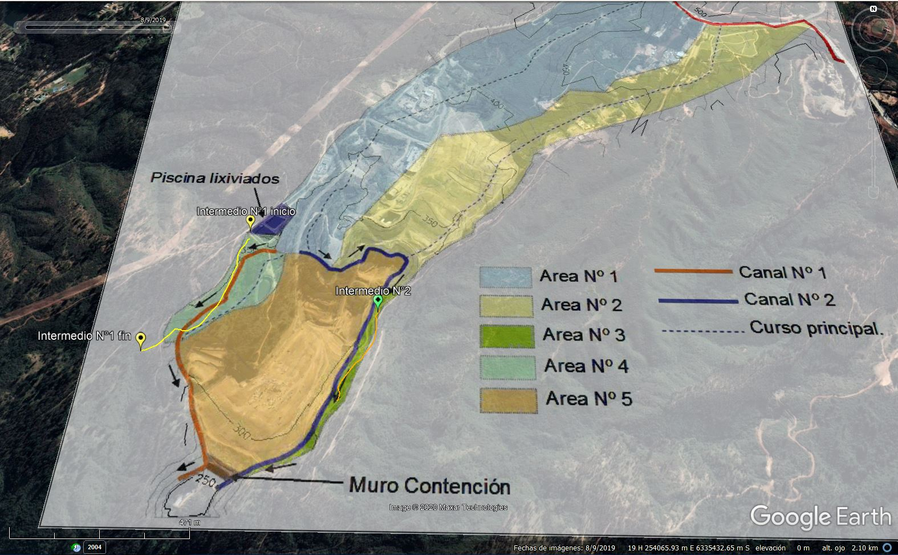
Figura N°3.
Descripción Medio de Prueba: Superposición de imagen para los canales definitivos del Relleno Sanitario El Molle.
Fuente: Figura 45 del Capítulo 6 “Estudio Hidrológico y Diseño de Canales” (Adenda 2, Anexo 1).

Registros
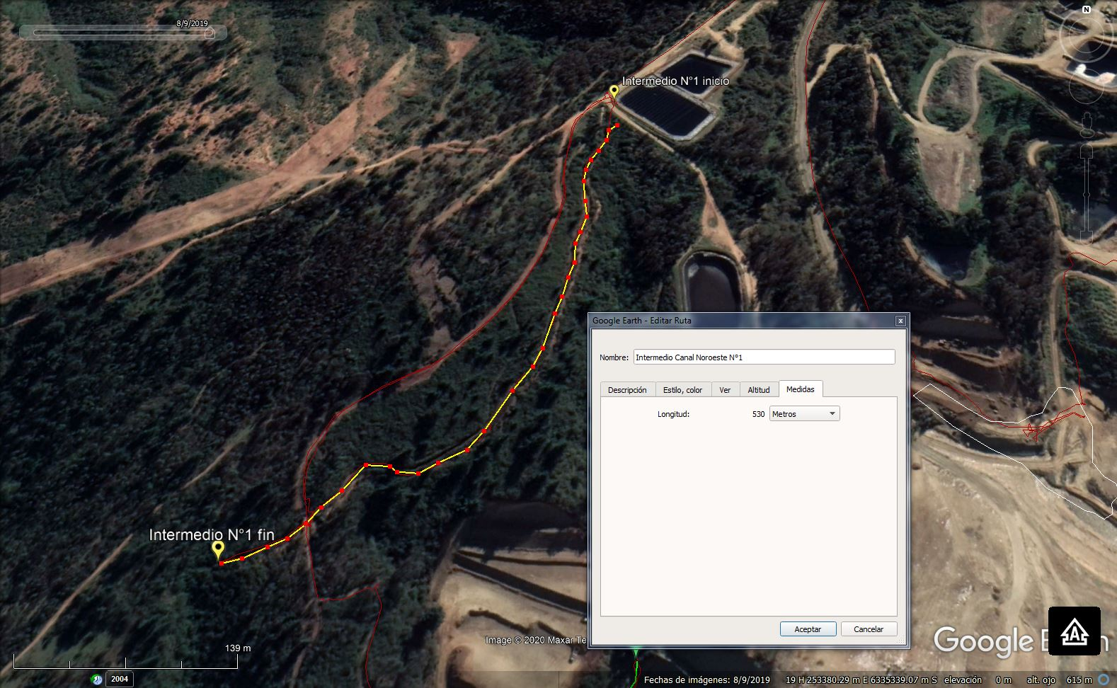

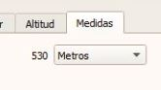
Figura N°4.
Descripción Medio de Prueba:
Medida de la longitud del canal denominado Canal Intermedio N°1 (530 m), registrado mediante GPS durante la inspección.

Registros
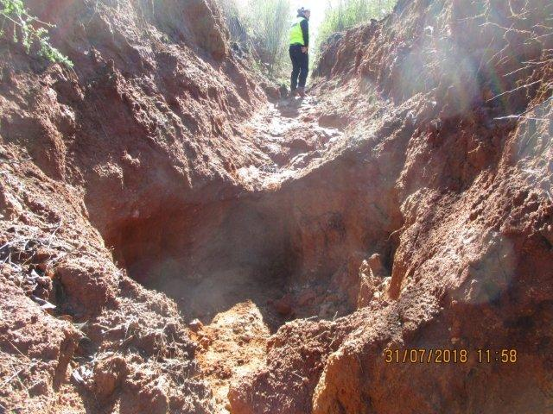 |  |  | 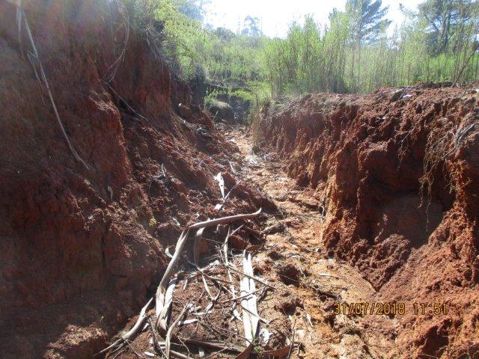
Fotografía 1. | Fecha : 31 de Julio de 2018 |  | Fotografía 2. | Fecha : 31 de Julio de 2018
Coord. UTM, Datum WGS84, Huso 19s | Este: 253.236 m. | Norte: 6.335.219 m. | Coord. UTM, Datum WGS84, Huso 19s | Este: 253.381 m. | Norte: 6.335.383 m.
Descripción Medio de Prueba:
En ambas fotografías se aprecian imágenes del canal intermedio N°1, en donde se evidencia falta de mantención con elementos que obstruyen el paso de las aguas lluvias, visualizándose además pérdida de los perfiles laterales y forma que no corresponde a una geometría trapezoidal.

Registros
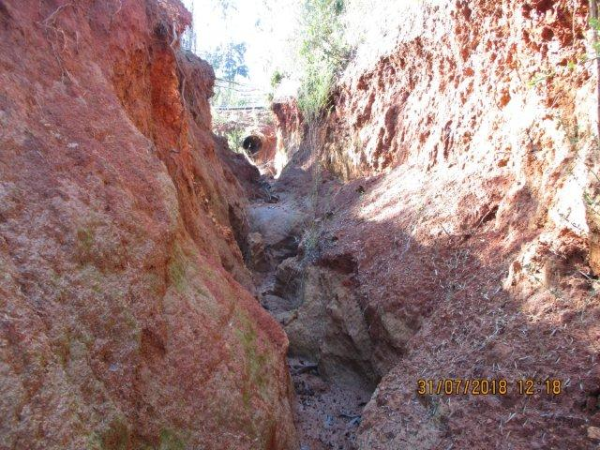 |  |  | 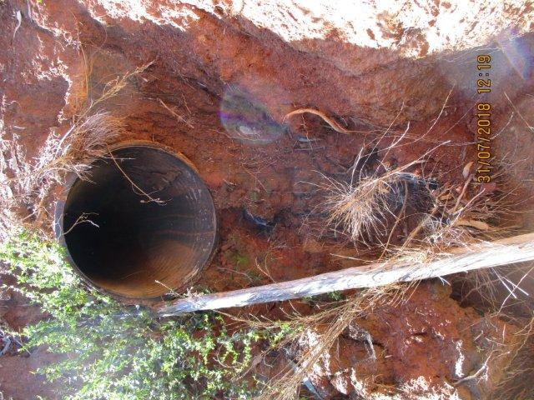
Fotografía 3. | Fecha : 31 de Julio de 2018 |  | Fotografía 4. | Fecha : 31 de Julio de 2018
Coord. UTM, Datum WGS84, Huso 19s | Este: 253.161 m. | Norte: 6.335.164 m.
Descripción Medio de Prueba:
En las imágenes se aprecia obra de atravieso construida 60 m. antes de la descarga en quebrada sin nombre.

Registros
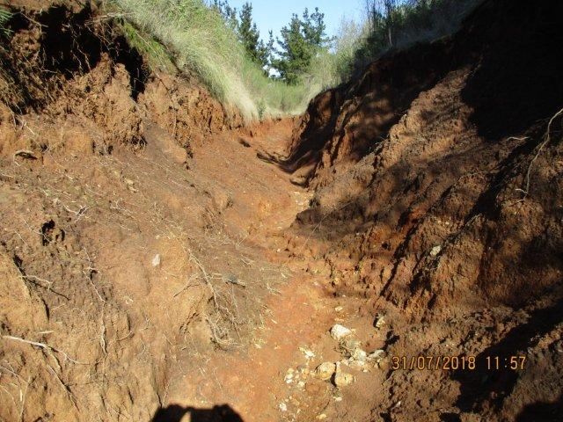 |  |  | 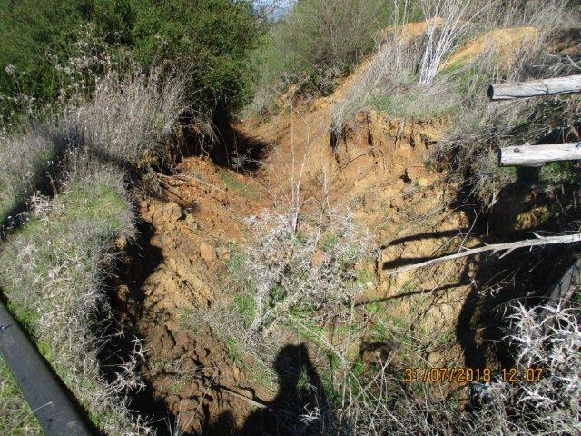
Fotografía 5. | Fecha : 31 de Julio de 2018 |  | Fotografía 6. | Fecha : 31 de Julio de 2018
Coord. UTM, Datum WGS84, Huso 19s | Este: 253.363 m. | Norte: 6.335.320 m. | Coord. UTM, Datum WGS84, Huso 19s | Este: 253.423 m. | Norte: 6.335.590 m.
Descripción Medio de Prueba:  Evidencia del desmoronamiento en talud a lo largo del Canal Intermedio N°1. |  |  | Descripción Medio de Prueba:  Evidencia del desmoronamiento en talud a lo largo del Canal Intermedio N°1.

Registros
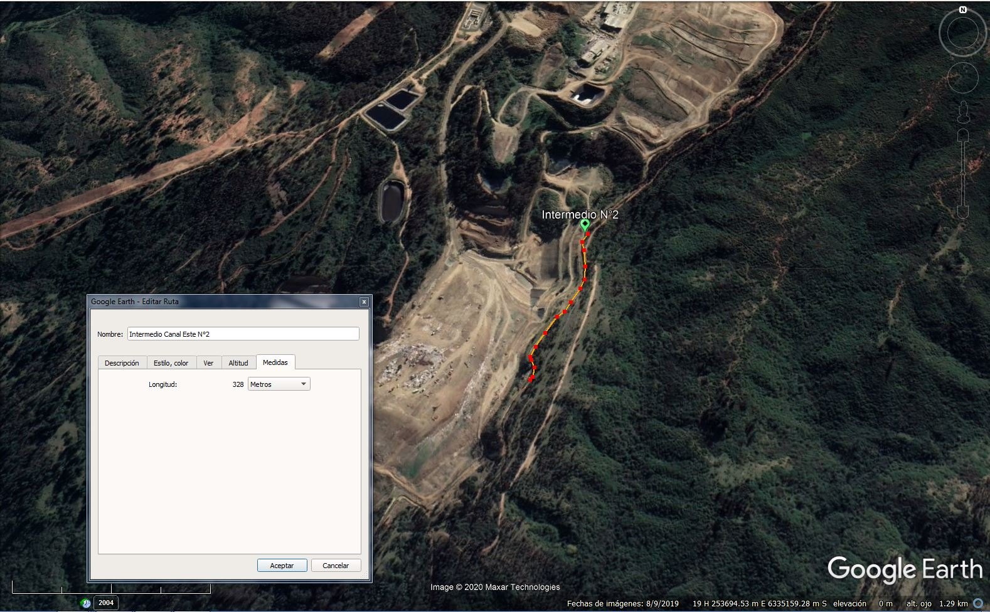
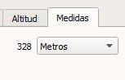

Figura N°5.
Descripción Medio de Prueba:
Medida de la longitud del canal denominado Canal Intermedio N°2 (328 m), registrado mediante GPS durante la inspección.

Registros
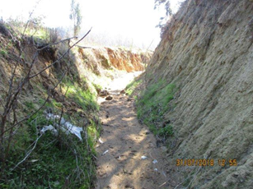 |  |  | 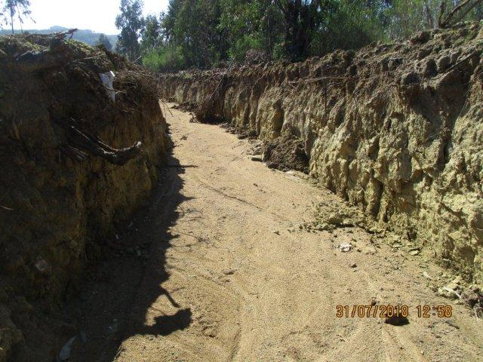
Fotografía 7. | Fecha : 31 de Julio de 2018 |  | Fotografía 8. | Fecha : 31 de Julio de 2018
Coord. UTM, Datum WGS84, Huso 19s | Este: 253.854 m. | Norte: 6.335.307 m.
Descripción Medio de Prueba:
Evidencia del estado en que se encontraba el llamado Canal Intermedio N°2 al momento de la inspección, presenta geometría trapezoidal, sin basuras en su base ni elementos que obstruyan el libre escurrimiento.

Número de Hecho Constatado: 4 | Estación: 2
Descripción del Proyecto
Adenda 2, Anexo 1. “Proyecto de Ingeniería Básica Relleno Sanitario El Molle”
Capítulo 6 : Estudio Hidrológico y Diseño de Canales
(...)
El objetivo principal del estudio hidrológico comprende el cálculo de los caudales máximos de diseño para las obras de drenaje, las cuales deben prevenir que la escorrentía superficial fluya hacia el área de operación y entre en contacto con los residuos sólidos.
El dimensionamiento de las obras de evacuación de aguas se realizará para las etapas construcción, operación y de cierre del relleno sanitario.
6.5.2 Diseño de canales de evacuación de aguas lluvias
El diseño de los canales de evacuación de aguas lluvias se abordó bajo las siguientes bases de cálculo.
- Caudal de diseño para un período de retorno de 100 años.
- Sección trapezoidal.
- Coeficiente de Manning igual a 0,023; correspondiente a canales en tierra, sinuoso y sin vegetación.
- Velocidad de diseño entre 1.0 m/s y 2.5 m/s
- Ancho de base entre 1.0m – 2.0m
- Talud (V:H) (1:0.5)
- Revancha de 0.50 m.
En término generales los canales presentan la siguiente geometría.
Figura 41: Geometría de los canales de evacuación de aguas lluvias.

6.6 Canales Provisorios Iniciales

Figura 42: Canales provisorios
6.6.3 Diseño de Canales de evacuación de aguas lluvias provisorios
En las tablas siguientes se resumen las consideraciones de cálculo y parámetros de diseño de los canales provisorios
Canal N°1 : Largo 950,0 m
Canal N°2 : Largo 730,0 m
Medidas de mitigación, reparación y/o compensación
RCA N°271/2008, Considerando 6
El titular ha presentado el siguiente Plan en E.I.A., precisado y/o rectificado dentro del proceso de evaluación a través de los Adenda y de los pronunciamientos de los Órganos del Estado con Competencia Ambiental.
Tabla 20
IMPACTO | MEDIDAS DE CONTROL
(...) | (...)
- Agua
14. Cambio en nivel y/o calidad de las aguas subterráneas durante la operación. | - Drenaje de aguas lluvias con canales perimetrales provisorios y una red de evacuación definitiva, lo que impedirá que éstas alcancen la masa de residuos.
(...) | (...)
17. Cambio en calidad y/o caudal de las aguas superficiales durante la operación. | - Captación de escorrentías superficiales de aguas lluvias, mediante la construcción de canales provisorios y red de evacuación definitivo.
RCA N°271/2008, Considerando 15
Que el Estudio de Impacto Ambiental y sus Adenda, el Informe Consolidado de la Evaluación y el expediente público, en lo que no sea contradictorio con lo que aquí se resuelve, se consideran oficiales y partes integrantes de la presente Resolución; por lo tanto, todas las medidas y acciones de gestión ambiental señaladas en dichos documentos, se consideran asumidas por el Titular, el que se obliga a su cumplimiento, en lo que corresponda (...).
Hecho(s):
Canal Provisorio Noroeste (N°1)
- Su inicio comienza inmediatamente contiguo al Relleno Sanitario, con término en obra de arte de descarga por el costado norte del muro de contención (Fotografía N°9).
- Este canal tiene coordenadas de inicio (253.434 E; 6.335.109 N) y de término (253.419 E; 6.334.838 N) (Datum WGS 84 H-19S).
- En terreno se constató que este canal presenta geometría trapezoidal a lo largo de su trayectoria (Fotografía N°10). En complemento, se observa sector con una acumulación puntual de basuras en su base con coordenadas (253.360 E; 6.334.998 N). (Fotografía N°11). Esta condición impide el libre escurrimiento de las aguas superficiales.
- Se constata además la existencia de un atravieso del canal con camino de operaciones, de aproximadamente 3 m de ancho, con polietileno corrugado de 90 cm de diámetro, el que se encuentra embancado con arenas de la base del canal (Fotografía N°12), en el punto con coordenadas (253.388 E; 6.334.933 N). (Datum WGS 84 H-19S). Esta condición disminuye el área disponible para el escurrimiento de las aguas, generando una condición de vulnerabilidad ante posibles desbordes del canal.
- Analizados los antecedentes presentados en Adenda 2, Anexo 1, Capítulo 6, así como también lo reportado mediante el ORD. N°889 de fecha 04 de septiembre de 2018 (ANEXO 2) por parte de la Dirección General de Aguas Región de Valparaíso en su Reporte Técnico de actividad de fiscalización realizada el día 31 de julio de 2018, se puede señalar que:
- El punto de inicio del Canal, no corresponde al punto de inicio proyectado por el Capítulo 6 “Estudio Hidrológico y Diseño de Canales”, toda vez que éste no coincide con la superposición de imágenes entre la figura 42 del Estudio Hidrológico y Diseño de Canales y la imagen satelital de Google Earth. Esto se puede visualizar en la Figura N°6 del presente Informe.
- De acuerdo a medición realizada con GPS en terreno, se constató que la extensión de este canal es de 318 m (Figura N°7), y por lo tanto no coincide con el largo señalado en el Proyecto de 950 m (numeral 6.6.3) para el Canal Provisorio N°1.
- La obra de atravieso de este canal provisorio no se menciona en el proyecto contenido en el Estudio de Impacto Ambiental.
Canal Provisorio Sureste (N°2)
- Su inicio comienza contiguo al Relleno Sanitario (Fotografía N°13), con término en obra de arte de descarga al costado sureste del Muro de contención (Fotografía N°14). Este Canal no presenta la geometría trapezoidal comprometida, además de presentar basuras en su base.
- Este Canal tiene coordenadas de inicio (253.535 E; 6.334.825 N) y de término (253.503 E; 6.334.793 N) (Datum WGS 84 H-19S).
- A lo largo del recorrido, se constata la existencia de un segundo canal provisorio con punto de descarga en quebrada sin nombre, consistente en pretil con acumulación de tierra (Fotografía N°15), atravesado con polietileno corrugado en punto con coordenadas (253.611 E; 6.334.801 N) (Fotografía N°16). Dicho segundo canal presenta geometría trapezoidal, sin embargo a medida que se recorre en dirección norte, éste pierde profundidad (Fotografía N°17), hasta el punto de desaparecer y se encuentra obstruido por material de desmoronamiento de muralla lateral en punto con coordenadas (253.684 E; 6.334.949 N) (Fotografía N°18).
- Se constata por el costado norte del Relleno que el canal provisorio proyectado para ese sector, paralelo al camino operacional, descarga en un dren de infiltración. Además se observa que en el mismo dren, se reciben aguas de afloramiento de lixiviados de color anaranjado con espuma, acumulándose ambas escorrentías en el fondo del dren (Fotografías N°19 y N°20).
- Analizados los antecedentes presentados en Adenda 2, Anexo 1, Capítulo 6, así como también lo reportado mediante el ORD. N° 889 de fecha 04 de septiembre de 2018 (ANEXO 2) por parte de la Dirección General de Aguas Región de Valparaíso en su Reporte Técnico de actividad de fiscalización realizada el día 31 de julio de 2018, se puede señalar que:
- Este Canal Provisorio N°2 se construye de forma distinta al proyectado por el Capítulo 6 “Estudio Hidrológico y Diseño de Canales”, toda vez que se constata un punto adicional de descarga de aguas a quebrada sin nombre.
- Por el costado norte de la Celda 3 del Relleno, se constata que no existe canal interceptor de aguas lluvias de ningún tipo: no hay canales provisorios, no hay canales intermedios ni canales definitivos.
- La extensión de este Canal de acuerdo a lo medido mediante el track de GPS constatado durante la inspección mide 255,5 m (Figura N°8), no coincidiendo con el largo de 730 m comprometido (numeral 6.6.3) para el Canal Provisorio N°2. Esto está de acuerdo a lo constatado en este sector donde no existe continuidad en todo el perímetro.
- Sumando la longitud total del canal perimetral efectivamente construido de 328 m (ver Figura N°6) y la longitud del canal perimetral sudeste N°2 de 255,5 m. (ver Figura N°8), resulta una longitud de 583,5 m, faltando por lo tanto por completar 146,5 m de canal perimetral que cumpla con la geometría trapezoidal comprometida para el Canal N°2.

Registros
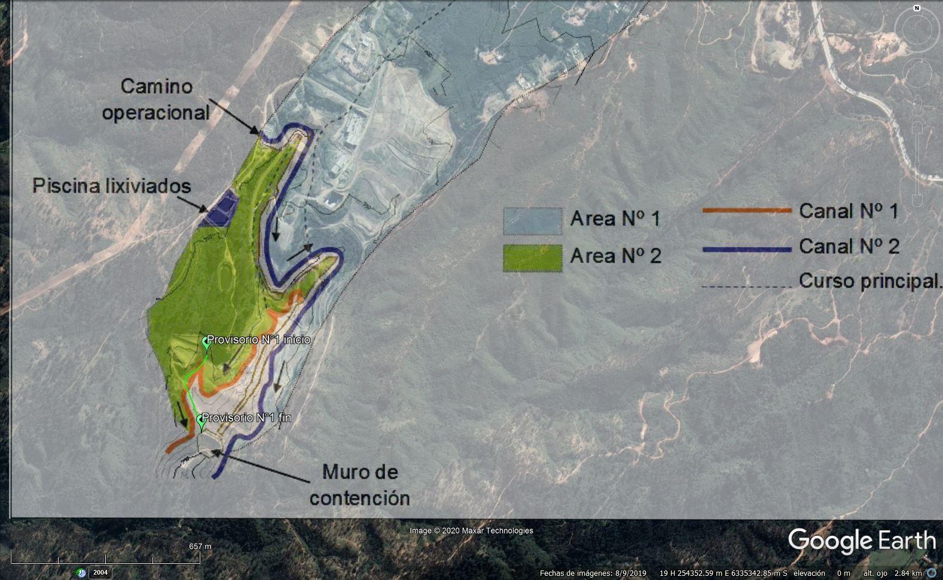
Figura N°6.
Descripción Medio de Prueba:
Superposición de imagen para los canales provisorios del Relleno Sanitario El Molle.
Fuente: Figura 42 del Capítulo 6 “Estudio Hidrológico y Diseño de Canales” (Adenda 2, Anexo 1)

Registros
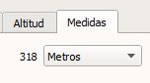
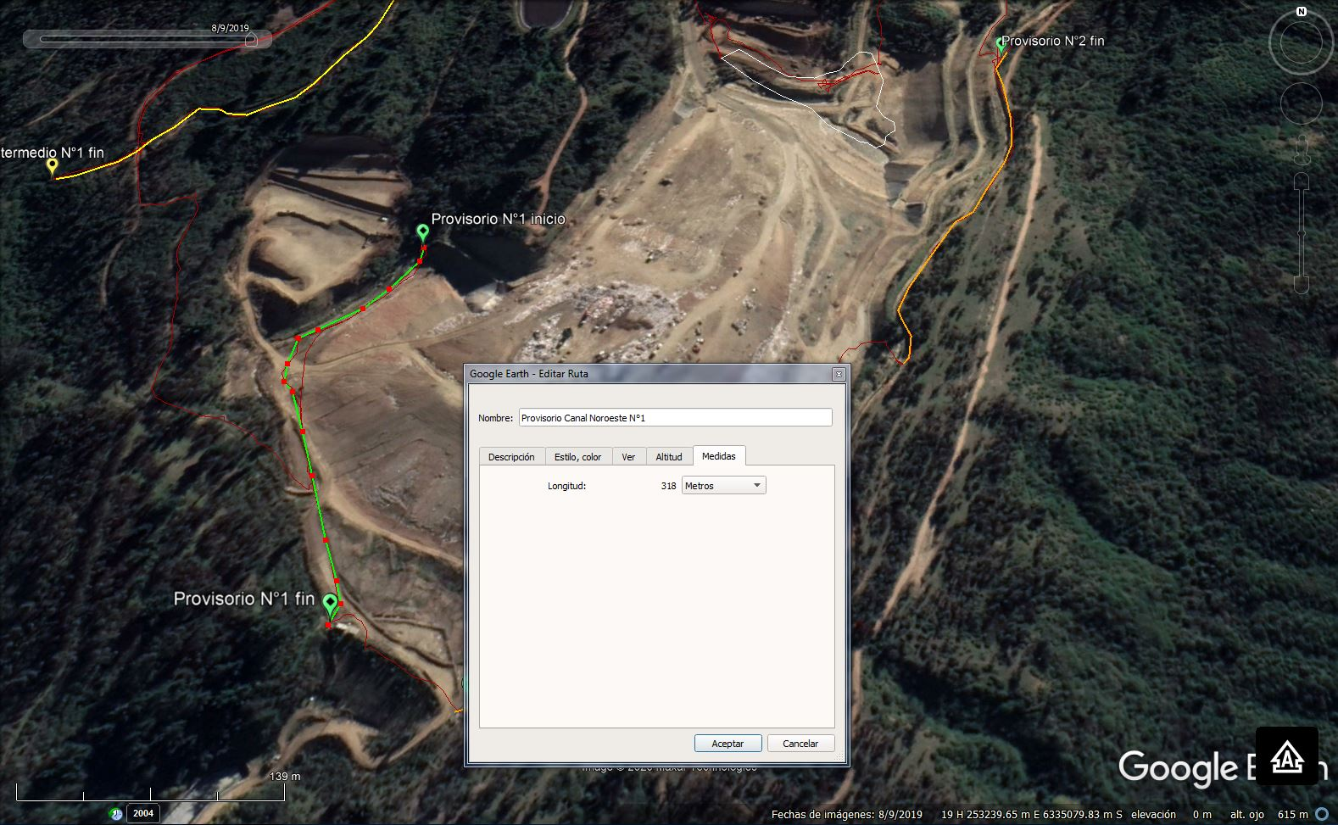

Figura N°7.
Descripción Medio de Prueba:
Medida de la longitud del canal denominado Canal Provisorio N°1 (318 m), registrado mediante GPS durante la inspección.

Registros
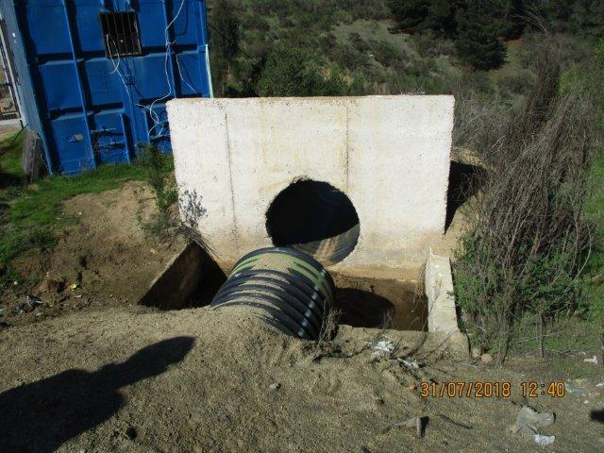 |  |  | 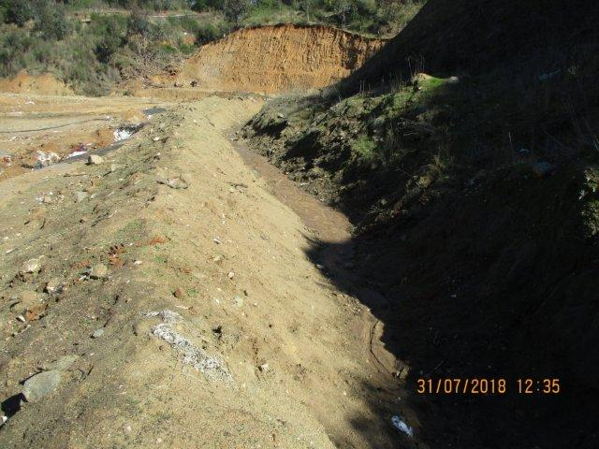
Fotografía 9. | Fecha : 31 de Julio de 2018 |  | Fotografía 10. |  | Fecha : 31 de Julio de 2018
Coord. UTM, Datum WGS84, Huso 19s | Este: 253.419 m. | Norte: 6.334.838 m. | Coordenadas DATUM WGS84, Huso 19 |  | Este: 253.434 m. | Norte: 6.335.109 m.
Descripción Medio de Prueba:  Evidencia de obra de arte donde termina y descarga el Canal Provisorio N°1, por el costado norte del muro de contención del relleno. |  |  |  | Descripción Medio de Prueba:  Evidencia del estado en que se encontraba el llamado Canal Provisorio N°1 al momento de la inspección, presenta geometría trapezoidal.

Registros
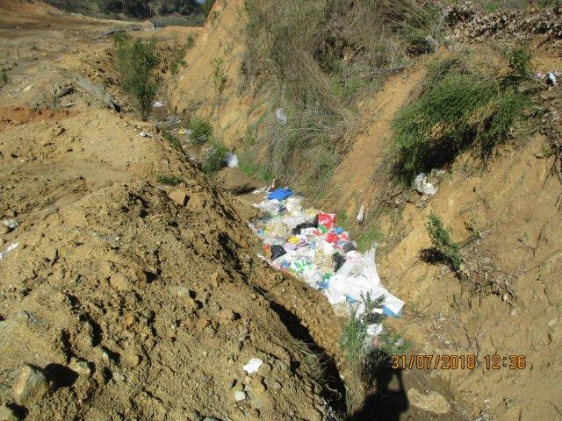 |  |  | 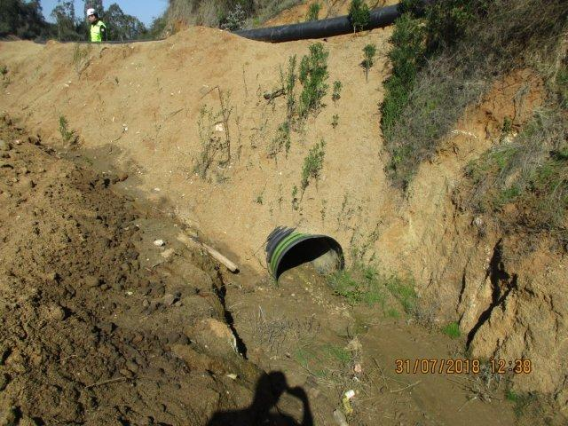
Fotografía 11. | Fecha : 31 de Julio de 2018 |  | Fotografía 12. |  | Fecha : 31 de Julio de 2018
Coord. UTM, Datum WGS84, Huso 19s | Este: 253.360 m. | Norte: 6.334.998 m. | Coord. UTM, Datum WGS84, Huso 19s |  | Este: 253.388 m. | Norte: 6.334.933 m.
Descripción Medio de Prueba:  Evidencia del estado en que se encontraba el llamado Canal Provisorio N°1 al momento de la inspección, presenta geometría trapezoidal y acumulación puntual de basura en su base. |  |  |  | Descripción Medio de Prueba:  Evidencia de atravieso del canal provisorio N°1 con camino de operaciones con tubo de polietileno corrugado, embancado con arenas de la base.

Registros
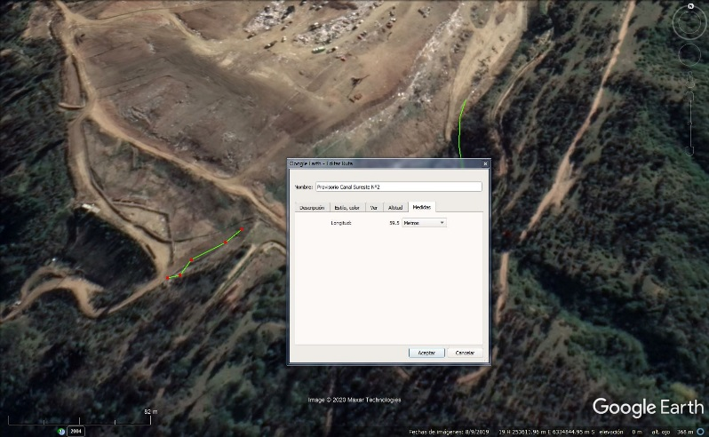  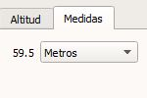 | 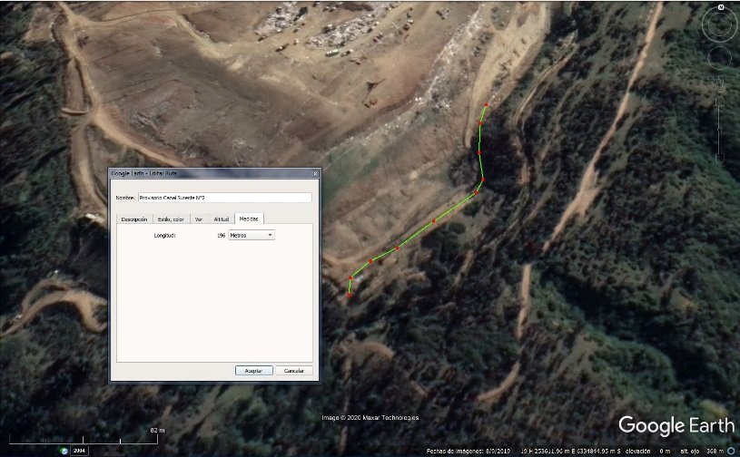  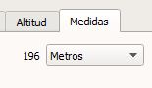
Figura N°8.
Descripción Medio de Prueba:
Medida de las longitudes del canal denominado Canal Provisorio N°2 (línea delgada color verde claro), registradas mediante GPS durante la inspección (255,5 m en total).

Registros
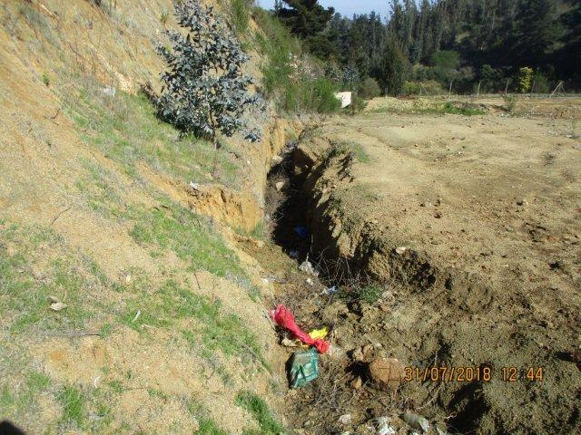 |  |  | 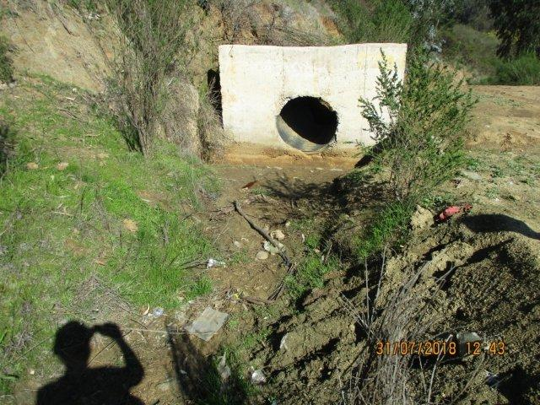
Fotografía 13. | Fecha : 31 de Julio de 2018 |  | Fotografía 14. |  | Fecha : 31 de Julio de 2018
Coord. UTM, Datum WGS84, Huso 19s | Este: 253.535 m. | Norte: 6.334.825 m. | Coord. UTM, Datum WGS84, Huso 19s |  | Este: 253.503 m. | Norte: 6.334.793 m.
Descripción Medio de Prueba:  Lugar donde se inicia el canal provisorio N°2 contiguo al Relleno. No presenta geometría trapezoidal. |  |  |  | Descripción Medio de Prueba:  Obra de arte de descarga del Canal provisorio N°2, ubicado al costado sureste del muro de contención.

Registros
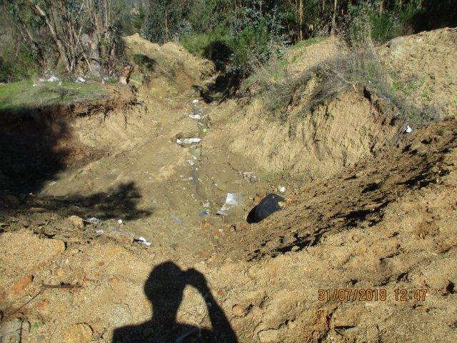 |  |  | 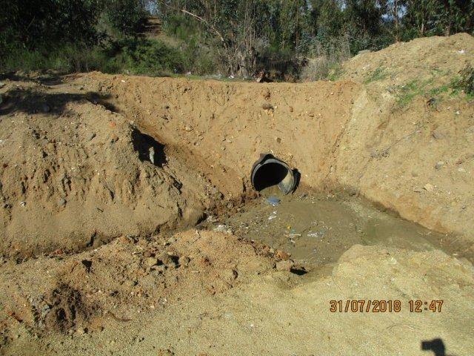
Fotografía 15. | Fecha : 31 de Julio de 2018 |  | Fotografía 16. | Fecha : 31 de Julio de 2018
Coord. UTM, Datum WGS84, Huso 19s | Este: 253.611 m. | Norte: 6.334.801 m.
Descripción Medio de Prueba:
En las imágenes se aprecia punto de descarga de segundo canal provisorio. Se visualiza además pretil de tierra con atravieso de tubo de polietileno corrugado.

Registros
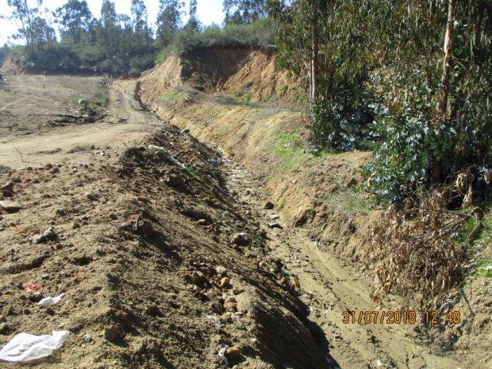 |  |  | 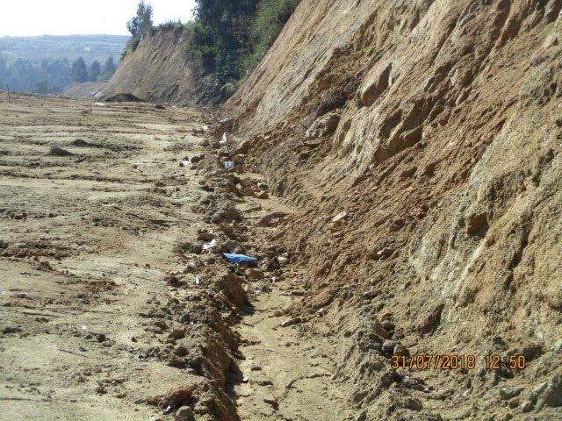
Fotografía 17. | Fecha : 31 de Julio de 2018 |  | Fotografía 18. |  | Fecha : 31 de Julio de 2018
Coord. UTM, Datum WGS84, Huso 19s | Este: 253.655 m. | Norte: 6.334.856 m. | Coord. UTM, Datum WGS84, Huso 19s |  | Este: 253.684 m. | Norte: 6.334.949 m.
Descripción Medio de Prueba:  Segundo canal provisorio en dirección norte. Presenta geometría trapezoidal con pérdida de profundidad. |  |  |  | Descripción Medio de Prueba:  Punto donde desaparece el segundo canal provisorio por pérdida total de profundidad. Se aprecia obstrucción por material de desmoronamiento de talud lateral.

Registros
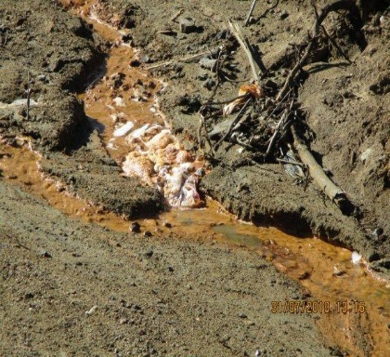 |  |  | 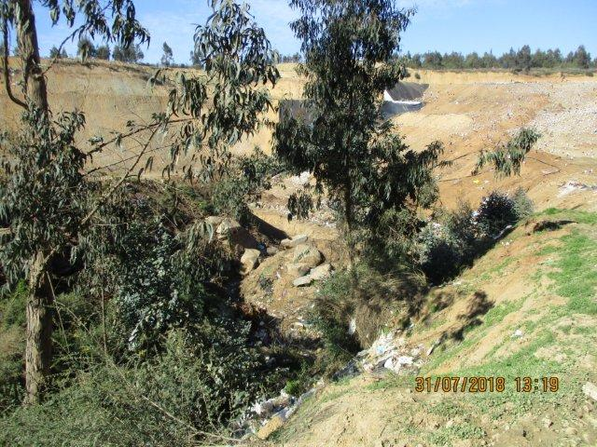
Fotografía 19. | Fecha : 31 de Julio de 2018 |  | Fotografía 20. |  | Fecha : 31 de Julio de 2018
Coord. UTM, Datum WGS84, Huso 19s | Este: 253.737 m. | Norte: 6.335.259 m. | Coord. UTM, Datum WGS84, Huso 19s |  | Este: 253.637 m. | Norte: 6.335.305 m.
Descripción Medio de Prueba:  Escorrentía superficial de lixiviados provenientes desde el sector del antiguo Vertedero, en dirección a la zona de foso de infiltración. |  |  |  | Descripción Medio de Prueba:  Vista de descarga de canal provisorio, paralelo a camino operacional, hacia foso de infiltración.

Manejo de Lixiviados
Número de Hecho Constatado: 5 |  | Estación: 3
Descripción del Proyecto
RCA N° 271/2008, Considerando 4.4.3
El sistema de tratamiento de RILes se describe en Adenda 2, Anexo 6, y constará de las siguientes unidades de tratamiento:
- Pozo de Bombas de Impulsión hidráulica, normalmente elevará 20 m3/hr.
- Lagunas de estabilización facultativas (dos), diseñadas cada una para un caudal de 200 m3/día y en su conjunto tienen un volumen total de 14.000 m3.
- Tratamiento secundario – SBR, posee una capacidad para tratar en cada calle (posee 2 calles) 200 m3/día de lixiviados de la celda #3, lo que le otorga una capacidad real de tratamiento de hasta 400 m3/día.
- Osmosis inversa de instalación modular – con cada módulo formado por 1 contenedor de 40 pies. La unidad de osmosis – 40 pies – podrá ampliarse hasta una capacidad de 100 m3/día, 150 m3/día y 200 m3/día finales con sólo la instalación de los módulos necesarios.
- Laguna de Acumulación, tiene un volumen total de 4.000 m3.
- Tratamiento / Disposición de Lodos.
Hecho(s):
- En inspección del 31.07.2018, se realizó recorrido por todo el sistema de manejo de lixiviados de la instalación, con el fin de verificar y constatar el estado actual de dicho sistema, así como de sus obras ejecutadas.
Sector Pozo de Bombas
- Posterior al muro de contención del relleno sanitario, al sur poniente de la Celda 3, existe sector denominado pozo de bombas, constatándose allí el funcionamiento de 2 bombas de impulsión de 80 m³/h, cada una.
- El Pozo de bombas consiste en una estructura de hormigón de 9 m³ (Fotografías N°21 y N°22) y que recibe los líquidos percolados y lixiviados provenientes desde el relleno sanitario mediante tuberías de distintos diámetros. No se perciben olores desde este pozo, al momento de la inspección.
- Al momento de la inspección, se bombeaban a las piscinas de acumulación ubicadas en la parte alta del relleno sanitario entre 40 a 63 m³/día de lixiviados.
Sector Piscina de Emergencia
- En la parte baja del pozo de bombas, existe una piscina denominada por el titular como “Piscina de Emergencia” de 3.500 m³ de capacidad, con lixiviados en su interior al momento de la inspección (Fotografía N° 23).
- Se constató piscina estanca con recubrimiento de HDPE. Se observan en algunos sectores de la piscina deterioro en la carpeta superficial del recubrimiento y otros que evidencian parches y reemplazo del recubrimiento (Fotografía N° 24).
- Durante el recorrido por el costado poniente de esta piscina se perciben olores amoniacales de baja intensidad y duración, lo cual se relaciona con existencia de un sector contiguo a la piscina donde hay evidencia de la acumulación de líquidos lixiviados de antigua data sobre el terreno con apozamiento eutrofizado y coordenadas (253.369 E; 6.334.712 N).
- De acuerdo a las características que presenta esta piscina al momento de la inspección, se evidencia que no se utiliza como un dispositivo de emergencia, sino más bien como una piscina de proceso para el manejo y control de lixiviados.
Tubería de Descarga
- Al costado oriente del sector de bombas, se constató la existencia de una corriente de aguas que afloran desde napas subterráneas y se mezclan con otras provenientes desde una tubería que abarca descargas desde la parte alta del relleno y del ex vertedero. Estas aguas tienen un aspecto levemente turbio con presencia de espuma y un leve olor a hidrocarburo en forma esporádica. Llama la atención el color ocre con tonalidad anaranjada del fondo de este canal que descargaba en quebrada sin nombre (Fotografías N°25 y N°26).
Tratamiento Secundario
- Se constató y ratificó durante la inspección, lo señalado por el Titular, que el tratamiento secundario SBR (reactor biológico) proyectado no se ha implementado a la fecha.
Osmosis Inversa
- Se constató durante la inspección que el proceso de Osmosis Inversa de instalación modular no se ha implementado a la fecha.
Tratamiento / Disposición de lodos
- Actualmente el tratamiento y disposición de lodos no se realiza, toda vez que, según lo señalado por el Titular en la inspección, hasta la fecha no ha sido necesaria la remoción de lodos por su escasa generación.
Cámara
- Se constató durante la inspección la existencia de una cámara abierta de hormigón, en construcción, de 2 m³ de capacidad (Fotografía N°27), la cual forma parte de un sistema de bypass para la tubería que transporta el lixiviado desde el pozo de bombas hasta las piscina de acumulación. El sistema en construcción permitirá amortiguar y bajar la presión al sistema de tuberías mediante la presión atmosférica de cámara abierta (Fotografía N°28).
- Se constató en la inspección que en Octubre de 2017 se produjo un evento de derrame de lixiviados desde la tubería que llega a esta cámara de hormigón, provocando afectación del suelo y vegetación inmediata a una superficie de 1 hectárea aproximadamente. La vegetación del lugar afectada fue Quila y Eucaliptus, principalmente. Se evidencia durante la inspección la afectación señalada con presencia de vegetación notoriamente seca y/o quemada por agentes ácidos y/o alcalinos (Fotografías N° 29 y N°30). No se percibieron olores actualmente en este sector afectado. Al momento de la inspección, en este sector se opera con un sistema que cuenta con válvulas disipadoras de presión a fin de no repetir el evento del 2017, y el sistema bypass que se construye tiene la finalidad de ser sólo de emergencia.
Sector de Piscinas
- Posterior a la cámara abierta de hormigón, la tubería descarga los lixiviados en 3 piscinas de acumulación (Piscinas N°1, N°2 y N°3).
- La piscina N°1 posee una capacidad de 8.500 m3, presentando una altura de líquidos lixiviados de 2 m. de un total de 6 m.
- La piscina N°2 tiene una capacidad de 9.500 m³, presentando una altura de 4 m. de líquidos lixiviados, de un total de 6 m. para la piscina.
- Ambas piscinas presentan revestimiento con carpeta de HDPE y cuentan con cierre perimetral de malla metálica (Fotografías N°31 y N°32).
- Ambas piscinas (N°1 y N°2) presentan instalado un sistema de tuberías de PVC con aspersión de los lixiviados acumulados mediante bombas, para provocar asperjado del líquido con una especie de neblina, cuyo propósito es aumentar la evaporación del líquido lixiviado en forma permanente. Este sistema fue instalado en Febrero de 2018 según lo informado por el Titular. Según también lo informado por el Titular, se encuentran evaporando actualmente cada una de ellas en promedio 2,3 m³/h de lixiviados.
- Estas piscinas, denominadas por el Titular como piscinas de acumulación N°1 y N°2, corresponden a las lagunas de estabilización facultativas proyectadas y en conjunto tienen actualmente un volumen de 14.000 m³.
- La piscina N°3, tiene una capacidad de 12.500 m³ y presenta una altura de 5,5 m de líquidos lixiviados de un total de 10 m para esta piscina (Fotografías N° 33 y N° 34). Esta piscina N°3 corresponde a una piscina de acumulación y se ubica en las coordenadas (253.519 E; 6.335.431 N).
- Respecto al actual sistema de evaporación de lixiviados, consultado al Titular durante la inspección, éste señaló que se ha evaluado positivamente su funcionamiento para continuar en ello.
Registros
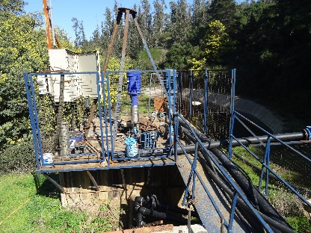 |  |  |  | 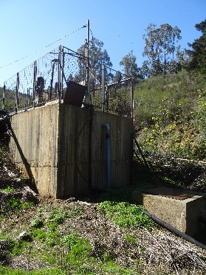
Fotografía 21. | Fecha : 31 de Julio de 2018 |  |  | Fotografía 22. |  | Fecha : 31 de Julio de 2018
Coord. UTM, Datum WGS84, Huso 19s | Este: 253.441 m. |  | Norte: 6.334.775 m. | Coord. UTM, Datum WGS84, Huso 19s |  | Este: 253.441 m. | Norte: 6.334.775 m.
Descripción Medio de Prueba:  Pozo de bombas de impulsión de lixiviados. Se evidencia estructura de hormigón con 2 bombas. |  |  |  |  | Descripción Medio de Prueba:  Pozo de bombas de impulsión de lixiviados. Se evidencia estructura de hormigón con 2 bombas.

Registros
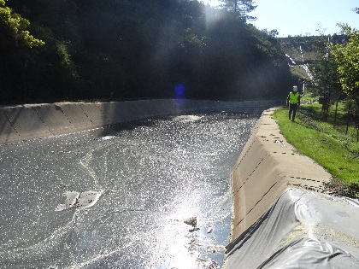 |  |  | 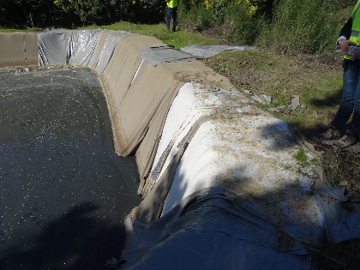
Fotografía 23. | Fecha : 31 de Julio de 2018 |  | Fotografía 24. |  | Fecha : 31 de Julio de 2018
Coord. UTM, Datum WGS84, Huso 19s | Este: 253.364 m. | Norte: 6.334.714 m. | Coord. UTM, Datum WGS84, Huso 19s |  | Este: 253.364 m. | Norte: 6.334.714 m.
Descripción Medio de Prueba:  Piscina de Emergencia de 3.500 m³ almacenando lixiviados. |  |  |  | Descripción Medio de Prueba:  Evidencia de deterioro en carpeta superficial del recubrimiento con parches y reemplazo del recubrimiento.

Registros
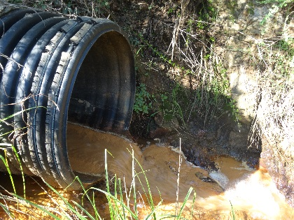 |  |  | 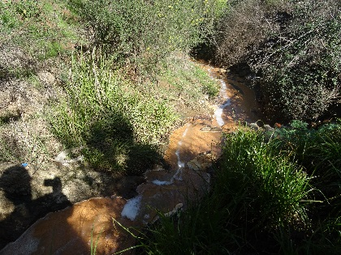
Fotografía 25. | Fecha : 31 de Julio de 2018 |  | Fotografía 26. |  | Fecha : 31 de Julio de 2018
Coord. UTM, Datum WGS84, Huso 19s | Este: 253.426 m. | Norte: 6.334.769 m. | Coord. UTM, Datum WGS84, Huso 19s |  | Este: 253.426 m. | Norte: 6.334.769 m.
Descripción Medio de Prueba:  Tubería de descarga de aguas en quebrada. Se evidencia aguas color ocre con tonalidad anaranjada en fondo de tubería y canal de descarga. |  |  |  | Descripción Medio de Prueba:  Descarga de aguas con presencia de espuma hacia quebrada.

Registros
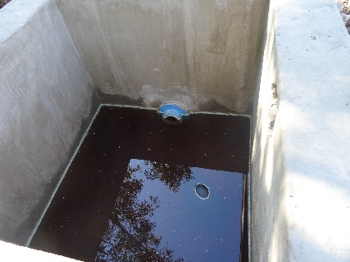 |  |  | 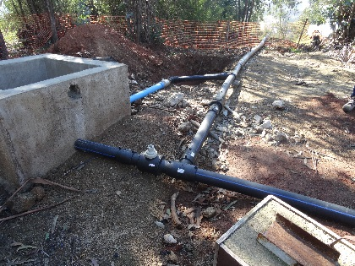
Fotografía 27. | Fecha : 31 de Julio de 2018 |  | Fotografía 28. |  | Fecha : 31 de Julio de 2018
Coord. UTM, Datum WGS84, Huso 19s | Este: 253.268 m. | Norte: 6.335.445 m. | Coord. UTM, Datum WGS84, Huso 19s |  | Este: 253.268 m. | Norte: 6.335.445 m.
Descripción Medio de Prueba:  Interior de Cámara abierta de hormigón de 2 m³, que forma parte del sistema de bypass para tubería de lixiviados. |  |  |  | Descripción Medio de Prueba:  Sistema de bypass para tubería de lixiviados.

Registros
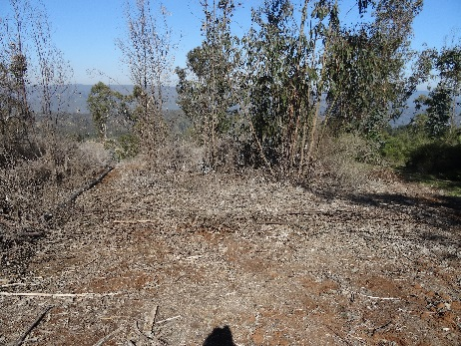 |  |  | 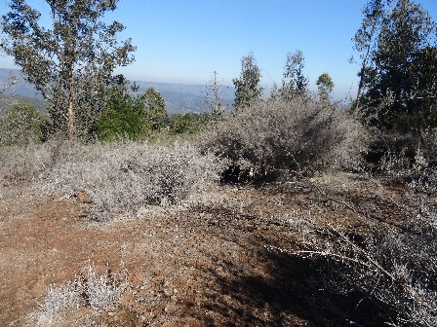
Fotografía 29. | Fecha : 31 de Julio de 2018 |  | Fotografía 30. | Fecha : 31 de Julio de 2018
Coord. UTM, Datum WGS84, Huso 19s | Este: 253.277 m. | Norte: 6.335.397 m. | Coord. UTM, Datum WGS84, Huso 19s | Este: 253.277 m. | Norte: 6.335.397 m.
Descripción Medio de Prueba:  Sector donde se produjo evento de derrame de lixiviados el año 2017. Se evidencia vegetación notoriamente seca y/o quemada. |  |  | Descripción Medio de Prueba:  Sector donde se produjo evento de derrame de lixiviados el año 2017. Se evidencia vegetación notoriamente seca y/o quemada.

Registros
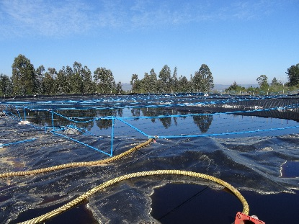 |  |  | 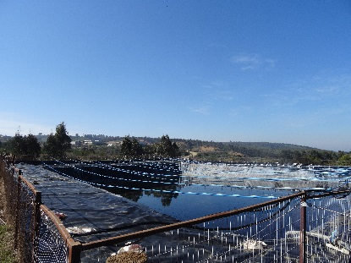
Fotografía 31. | Fecha : 31 de Julio de 2018 |  | Fotografía 32. |  | Fecha : 31 de Julio de 2018
Coord. UTM, Datum WGS84, Huso 19s | Este: 253.452 m. | Norte: 6.335.631 m. | Coord. UTM, Datum WGS84, Huso 19s |  | Este: 253.452 m. | Norte: 6.335.631 m.
Descripción Medio de Prueba:  Piscina de acumulación de lixiviados N°1. Se evidencia piscina con recubrimiento de HDPE con sistema de tuberías de PVC para asperjado. |  |  |  | Descripción Medio de Prueba:  Piscina de acumulación de lixiviados N°2. Se evidencia piscina con recubrimiento de HDPE con sistema de tuberías de PVC para asperjado.

Registros
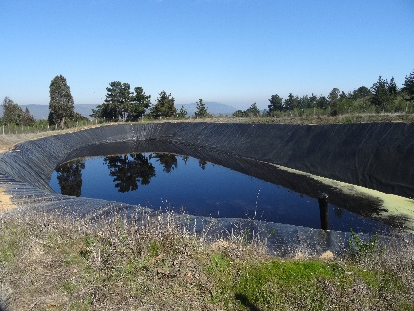 |  |  | 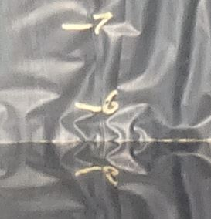  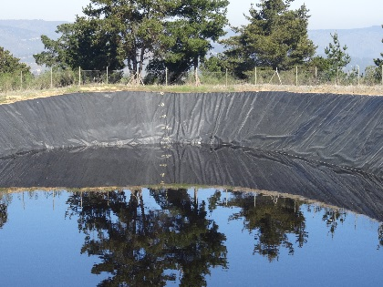
Fotografía 33. | Fecha : 31 de Julio de 2018 |  | Fotografía 34. |  | Fecha : 31 de Julio de 2018
Coord. UTM, Datum WGS84, Huso 19s | Este: 253.519 m. | Norte: 6.335.431 m. | Coord. UTM, Datum WGS84, Huso 19s |  | Este: 253.519 m. | Norte: 6.335.431 m.
Descripción Medio de Prueba:  Piscina de acumulación de lixiviados N°3 de 12.500 m³ de capacidad. |  |  |  | Descripción Medio de Prueba:  Piscina de acumulación de lixiviados N°3 de 12.500 m³ de capacidad. Se evidencia altura del líquido de 5,5 m de un total de 10 m.

Número de Hecho Constatado: 6 | Estación: 3
Descripción del Proyecto
RCA N°271/2008, Considerando 4.6.5
d.4) Afloramiento en Masa de Residuos
En el evento de aflorar líquidos en los pies de los taludes del relleno, se considera realizar las siguientes actividades:
(...).
- Ejecutar en forma diaria la cobertura de residuos con los espesores indicados, compactando el material y dando pendientes a las superficies horizontales, para permitir el escurrimiento de las aguas, evitando que éstas se acumulen sobre la cobertura.
- Realizar una construcción de pretiles de contención a los pies de los taludes de celdas para evitar que el líquido lixiviado que pueda emerger del relleno sanitario escurra libremente y luego bombear hacia el interior del relleno; o bien, hacia la planta.
Hecho(s):
- Durante la inspección del día 31 de julio de 2018, en la parte alta del muro de contención del relleno sanitario se constató la existencia de afloramientos de lixiviados que se encontraban contenidos con pretil de tierra, impidiendo su normal escurrimiento hacia la parte baja de la quebrada (Fotografías N°35 y N°36).
- Cuando se producen estos afloramientos, se procede a su bombeo hasta el pozo de bombas para su posterior impulsión a las piscinas de acumulación.
- Posteriormente, durante la inspección realizada el 08 de mayo de 2019, se constató lo siguiente:
- Titular se encontraba realizando obras de reposición de la carpeta de impermeabilización de la llamada piscina de emergencia de lixiviados (Fotografía N° 37), con término de obras proyectada para las siguientes 3 semanas. Esta acción forma parte de un programa de mantención, según lo indicado por el Titular.
- Se constató la construcción de una canaleta de captura de lixiviados que termina en una cámara receptora (Fotografía N°38), desde donde se extraen estos lixiviados con camión aljibe para enviarlos a destino final a la empresa RILTEC. Sus coordenadas se inician en (253.523 E; 6.334.825 N) y terminan en ( 253.490 E; 6.334.789 N).
- En el muro de contención del relleno sanitario, el circuito se aprecia con pozones con afloramientos de lixiviados (Fotografía N°39).
- Desde hace unos 20 días, las aguas que afloran del ex vertedero, ya no son conducidas por tubo y descargadas a quebrada sin nombre, sino que son capturadas en estanque y enviadas a RILTEC para su tratamiento y disposición, disminuyendo el caudal de salida de 6 a 3,5 m³/día.(Fotografía N° 40).
- En el sector norte del relleno sanitario, se constató una piscina de recepción de lixiviados del relleno sanitario que presentaba la carpeta de HDPE dañada y rota para impermeabilización. El daño es tal que permite ver el material de fondo” Bentonita” en contacto con el lixiviados y residuos sólidos (Fotografías N°41 y N°42).

Registros2
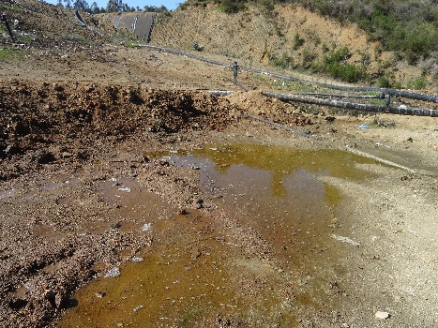 |  |  | 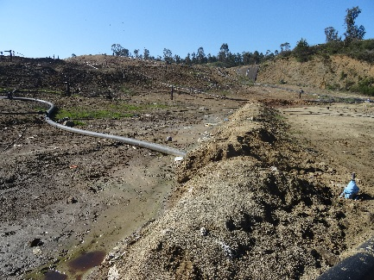
Fotografía 35. | Fecha : 31 de Julio de 2018 |  | Fotografía 36. | Fecha : 31 de Julio de 2018
Coord. UTM, Datum WGS84, Huso 19s | Este: 253.460 m. | Norte: 6.334.844 m.
Descripción Medio de Prueba:
En las imágenes se visualiza afloramientos de lixiviados en sector del muro de contención del relleno sanitario. Se evidencia presencia de pretiles de tierra para contención.

Registros
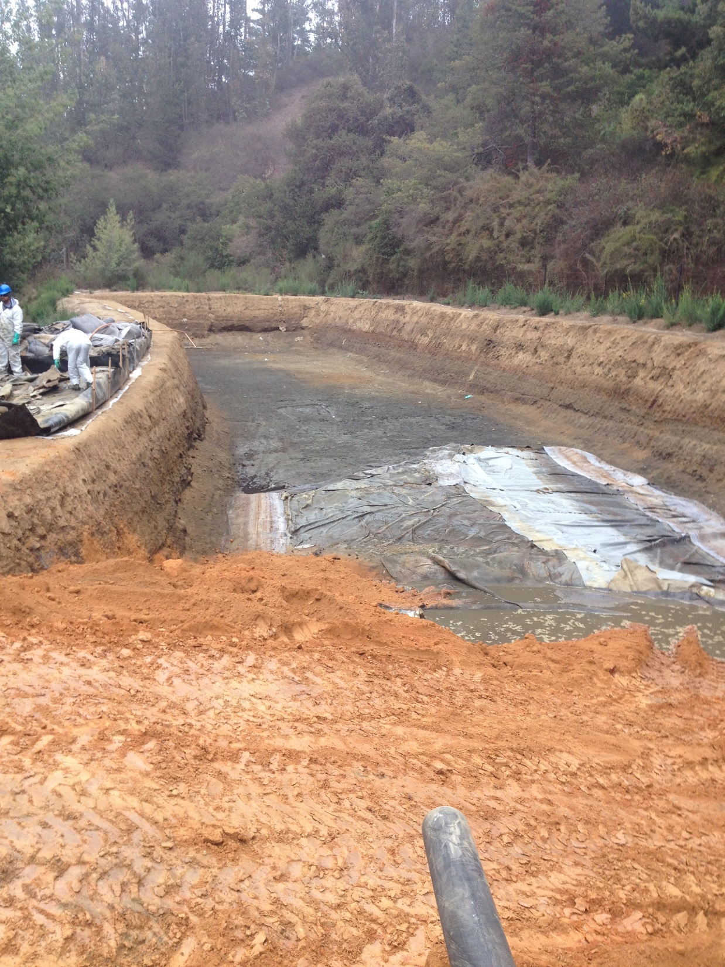 |  |  | 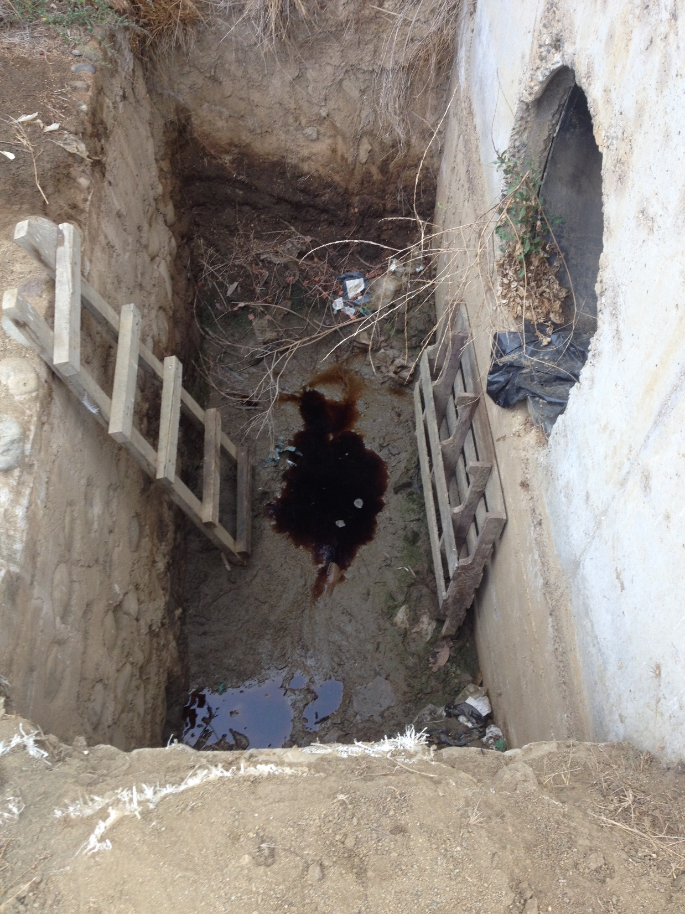
Fotografía 37. | Fecha : 08 de Mayo de 2019 |  | Fotografía 38. |  | Fecha : 08 de Mayo de 2019
Coord. UTM, Datum WGS84, Huso 19s | Este: 253.364 m. | Norte: 6.334.714 m. | Coord. UTM, Datum WGS84, Huso 19s |  | Este: 253.490 m. | Norte: 6.334.789 m.
Descripción Medio de Prueba:  Obras de reposición de la carpeta de impermeabilización en la piscina de emergencia. |  |  |  | Descripción Medio de Prueba:  Cámara receptora desde donde se extraen los lixiviados almacenados, mientras se realizan trabajos en piscina de emergencia.

Registros
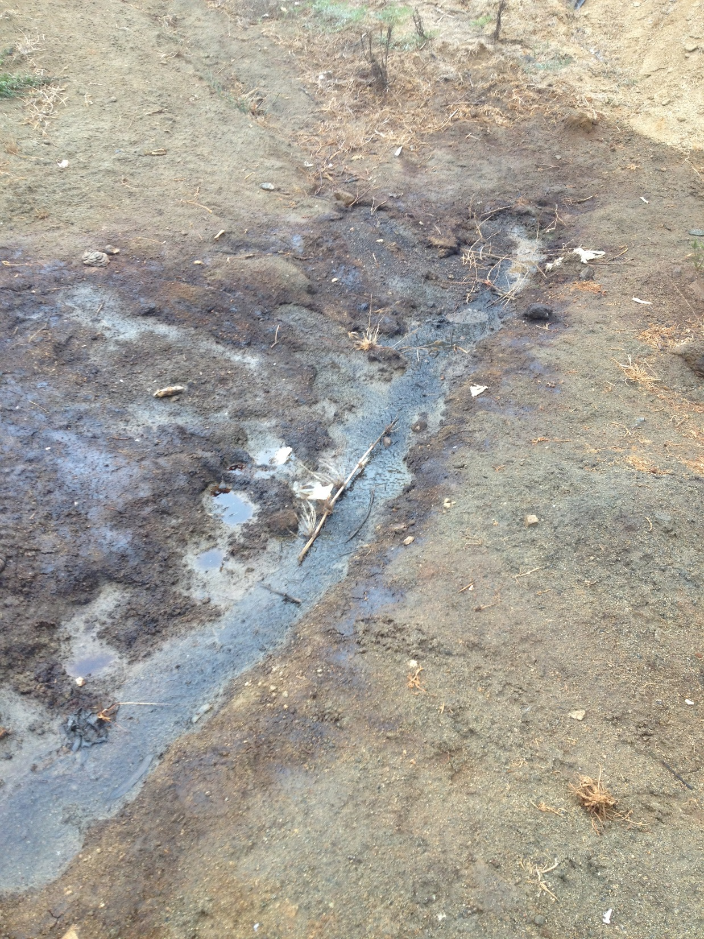 |  |  | 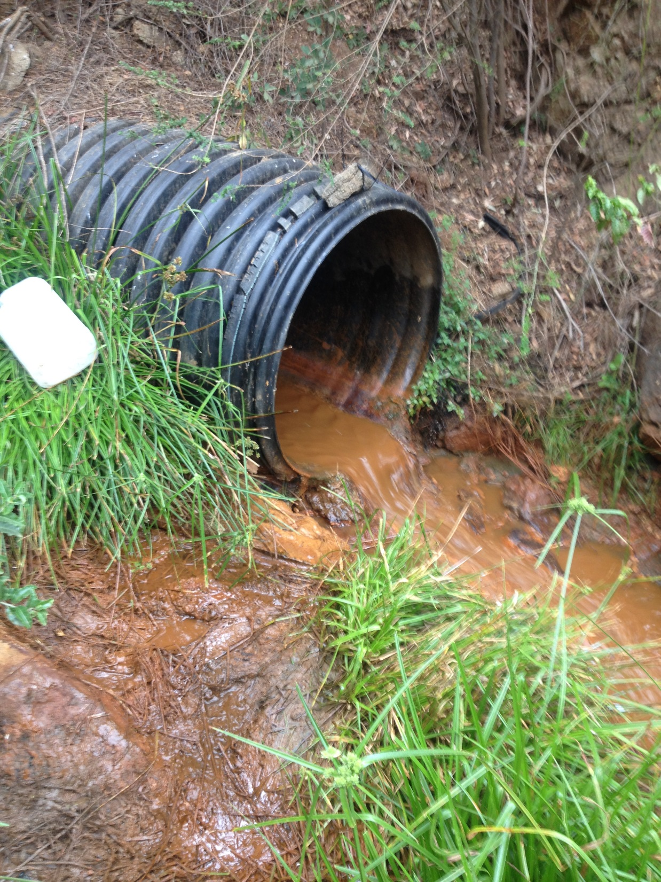
Fotografía 39. | Fecha : 08 de Mayo de 2019 |  | Fotografía 40. |  | Fecha : 08 de Mayo de 2019
Coord. UTM, Datum WGS84, Huso 19s | Este: 253.460 m. | Norte: 6.334.844 m. | Coord. UTM, Datum WGS84, Huso 19s |  | Este: 253.426 m. | Norte: 6.334.769 m.
Descripción Medio de Prueba:  Pozón con afloramiento de lixiviados en muro de contención del relleno sanitario. |  |  |  | Descripción Medio de Prueba:  Tubería de descarga de aguas en quebrada. Se evidencia un flujo menor en descarga de aguas a quebrada, respecto a inspección del 31.07.2018 (ver Fotografía 25).

Registros
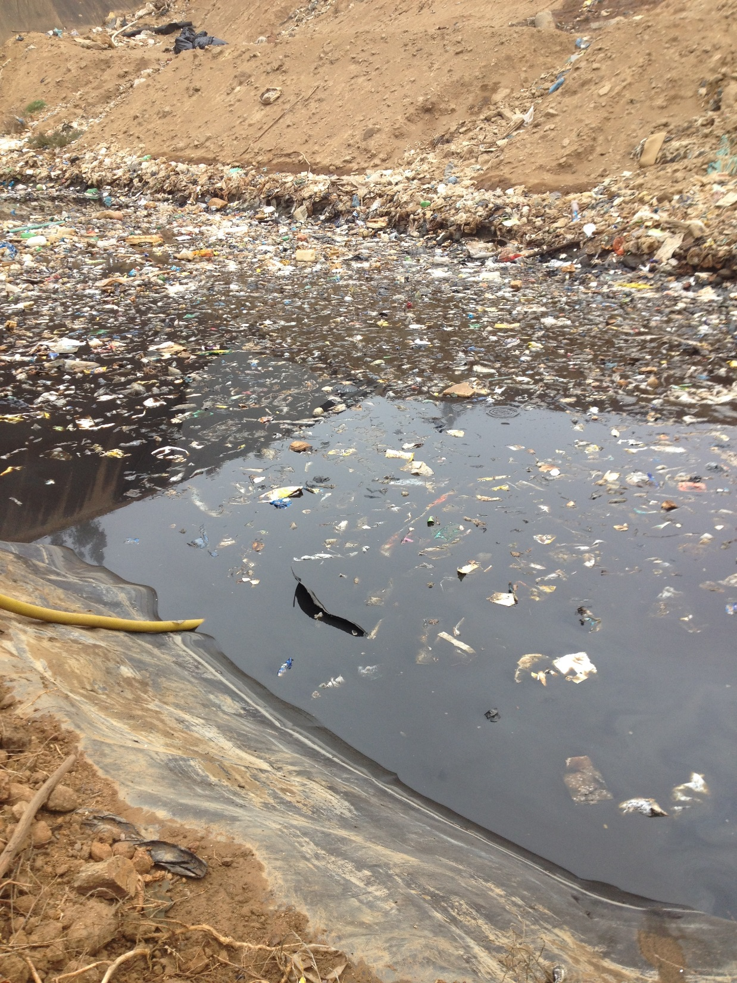 |  |  | 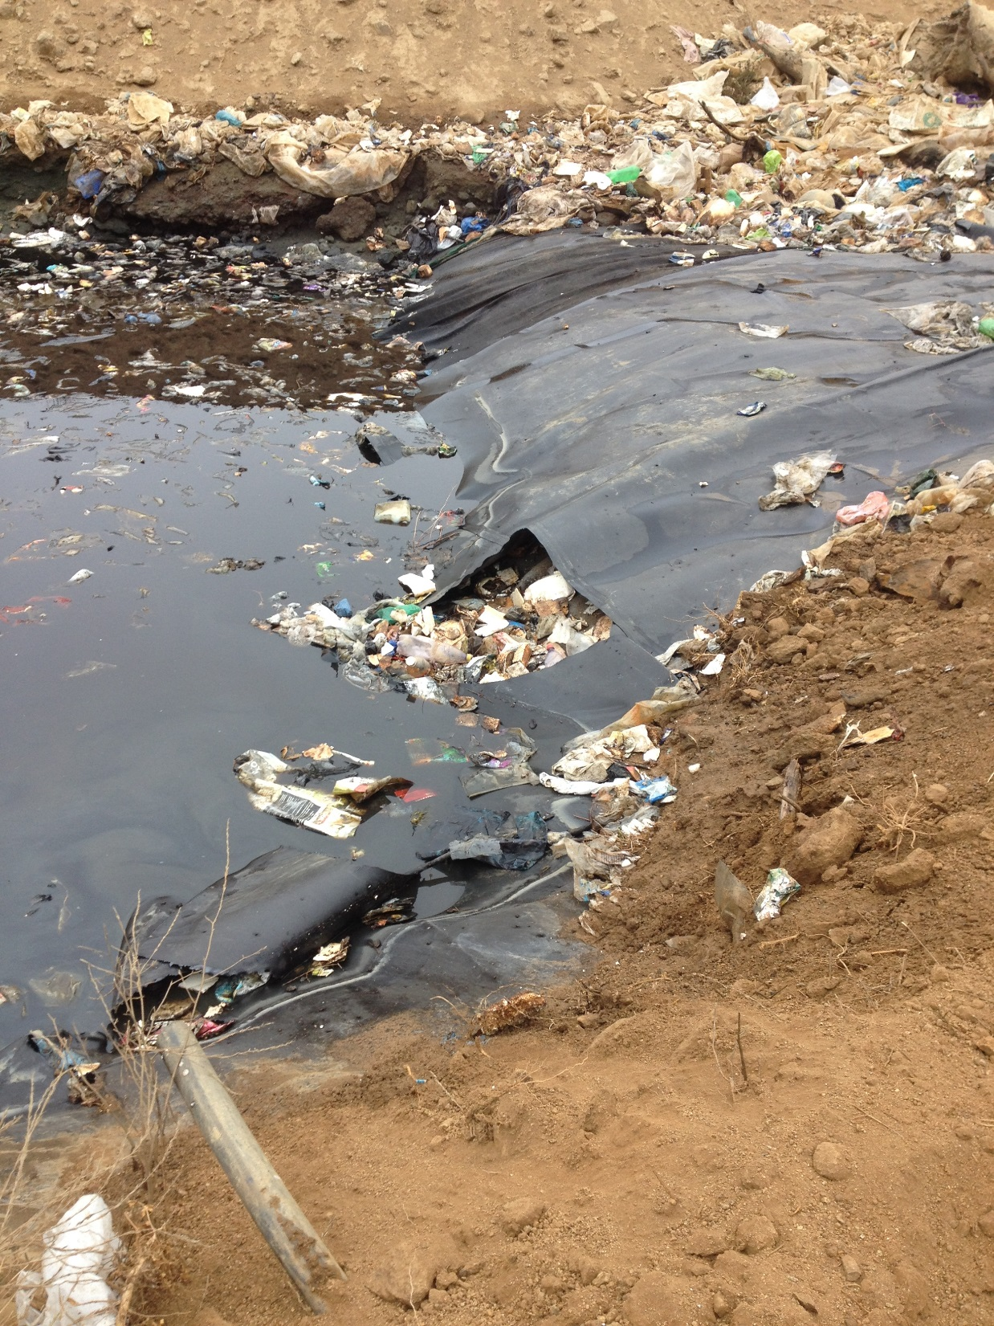
Fotografía 41. | Fecha : 08 de Mayo de 2019 |  | Fotografía 42. |  | Fecha : 08 de Mayo de 2019
Coord. UTM, Datum WGS84, Huso 19s | Este: 253.740 m. | Norte: 6.335.210 m. | Coord. UTM, Datum WGS84, Huso 19s |  | Este: 253.740 m. | Norte: 6.335.210 m.
Descripción Medio de Prueba:  Piscina de recepción de lixiviados en sector norte del Relleno, con presencia de residuos sólidos en su interior. |  |  |  | Descripción Medio de Prueba:  Piscina de recepción de lixiviados en sector norte del relleno sanitario. Se evidencia rotura de carpeta HDPE con filtración de lixiviados al interior.

Número de Hecho Constatado: 7 | Estación: 3
Documentos Revisados | ID 7, ID 8, ID 9, ID 10, ID 11, ID 15, ID 16, ID 20, ID 21, ID 25, ID 26, ID 29, ID 30, ID 31, ID 32, ID 33, ID 34, ID 38, ID 44, ID 46 e ID 49.
Descripción del proyecto
RCA N° 271/2008, Considerando 4.4.3
El sistema de tratamiento de RILes se describe en Adenda 2, Anexo 6, y constará de las siguientes unidades de tratamiento:
- Pozo de Bombas de Impulsión hidráulica, normalmente elevará 20 m3/hr.
- Lagunas de estabilización facultativas (dos), diseñadas cada una para un caudal de 200 m3/día y en su conjunto tienen un volumen total de 14.000 m3.
- Tratamiento secundario – SBR, posee una capacidad para tratar en cada calle (posee 2 calles) 200 m3/día de lixiviados de la celda #3, lo que le otorga una capacidad real de tratamiento de hasta 400 m3/día.
- Osmosis inversa de instalación modular – con cada módulo formado por 1 contenedor de 40 pies. La unidad de osmosis – 40 pies – podrá ampliarse hasta una capacidad de 100 m3/día, 150 m3/día y 200 m3/día finales con sólo la instalación de los módulos necesarios.
- Laguna de Acumulación, tiene un volumen total de 4.000 m3.
- Tratamiento / Disposición de Lodos.
Hecho(s) constatado(s) durante la fiscalización:
- Mediante Acta de inspección de fecha 08 de mayo de 2019 (ANEXO 1), esta Superintendencia solicitó al Titular informar y documentar el proyecto de cambio y reposición de la carpeta de impermeabilización de la piscina de emergencia de lixiviados, obra constatada durante la citada inspección. Además, mediante Resolución Exenta N°44 SMA VALPO de fecha 12 de junio de 2019 (ANEXO 3), se solicitó a la empresa remitir Reporte Técnico que acredite revisiones y mantenimientos realizados a cada una de las obras en las cuales se acumulan permanentemente o temporalmente lixiviados.
- Por medio de Carta SNR-MASSO N°22/2019 de fecha 17 de mayo de 2019 (ANEXO 4) y Carta SNR-MASSO N°32/2019 (ANEXO 5) de fecha 11 de julio de 2019, el Titular remitió los antecedentes solicitados. Del análisis de la información proporcionada se tiene lo siguiente:
- Entre los meses de abril y junio de 2019, se concretó un Plan de mantención de la piscina de emergencia del Relleno Sanitario que consideró el reemplazo del 100 % de la membrana de impermeabilización.
- La correcta instalación de dicha membrana la certificó el IDIEM de la U.Chile.
- Para realizar la reparación, se procedió a vaciar el contenido hacia pozo de bombas desde donde se bombeó hacia las piscinas de lixiviado del Relleno.
- Posteriormente se continuó con el retiro de lodos y del material de impermeabilización de la piscina.
- El material a utilizar consistió en un material geo sintético de bentonita, bentonita granulada para el sellado y geo membrana HDPE lisa de 1,5 mm de espesor.
- Por medio de Carta SNR-MASSO N°62 de fecha 30 de octubre de 2019 (Anexo 6), la empresa informó a la SMA antecedentes que presentará a la SEREMI de Salud y que dan cuenta del término del mantenimiento de la piscina de emergencia.
- }Luego, se puede concluir que el Titular acreditó y documentó las mejoras realizadas respecto a las condiciones detectadas y constatadas durante las inspecciones a la Piscina de Emergencia, mejorando su capacidad para almacenar y manejar lixiviados, adjuntando registros fotográficos (Fotografías N°43 y N°44) e informes de los organismos ejecutantes de las obras.
- Se observa que la Piscina de Emergencia no forma parte de los dispositivos para el control y manejo de los lixiviados del relleno sanitario contemplados en el Proyecto autorizado ambientalmente. No obstante, cuenta con aprobación sectorial mediante la Resolución Sanitaria N°1753 del 02 de agosto de 2012 y Autorizado su funcionamiento por Resolución Sanitaria N°2651 del 02 de septiembre de 2013, ambas de la SEREMI de Salud Región de Valparaíso (ANEXO 6) como parte de lo señalado en el D.S. N°189/2005 del MINSAL “Reglamento Sobre Condiciones Sanitarias y de Seguridad Básicas en los Rellenos Sanitarios”. Se aprecia que dicha piscina representa una mejora y aumento de estándar sanitario y ambiental que disminuye los factores de riesgo en el manejo de los lixiviados del Relleno sanitario El Molle.

Registros
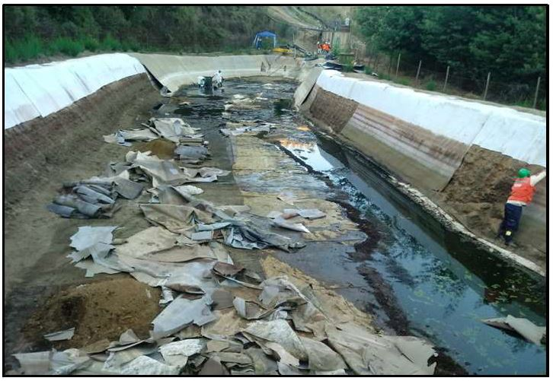 |  |  | 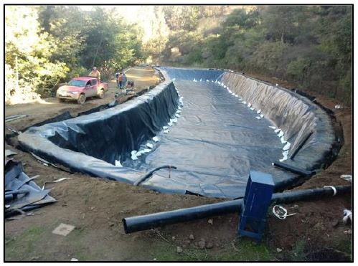
Fotografía 43. | Fecha : 26 de Abril de 2019 |  | Fotografía 44. |  | Fecha : 14 de Junio de 2019
Coord. UTM, Datum WGS84, Huso 19s | Este: 253.364 m. | Norte: 6.334.714 m. | Coord. UTM, Datum WGS84, Huso 19s |  | Este: 253.364 m. | Norte: 6.334.714 m.
Descripción Medio de Prueba:  Obras de recambio de carpeta de impermeabilización en piscina de emergencia. Se evidencia retiro de carpeta deteriorada. |  |  |  | Descripción Medio de Prueba:  Obras de recambio de carpeta de impermeabilización en piscina de emergencia. Se evidencia carpeta con HDPE nuevo instalado.

Calidad de aguas superficiales.
Número de Hecho Constatado: 8 | Estación: 2
Documentos Revisados | ID 4, ID 7, ID 8, ID 9, ID 10, ID 11, ID 12, ID 13, ID 17, ID 18, ID 19, ID 23, ID 24, ID 25, ID 29, ID 30, ID 33, ID 34, ID 35, ID 36, ID 37, ID 38, ID 42, ID 48, ID 50 e ID 53.
Descripción del proyecto
RCA N°271/2008, Considerando 4.6.5
g.2) Aguas Superficiales
(…) Se considera monitorear en puntos específicos la calidad del agua conforme a lo establecido en normativa aplicable.
Plan de Seguimiento de las Variables Ambientales
RCA N°271/2008, Considerando 7.2.1 Aguas Superficiales durante la Operación (corresponde a la evacuación de aguas lluvias).
Parámetros : Los asociados a NCh 1.333/Of. 78
Lugares : Punto de descarga de sistema de evacuación de aguas lluvias.
Frecuencia : Trimestral en el primer año, y se evaluará la periodicidad a partir del segundo.
Metodología : De acuerdo a las pautas indicadas por el Servicio de Salud de Valparaíso
Hecho(s):
- Durante la inspección realizada el día 31 de julio de 2018 se solicitó al titular remitir los Informes asociados al Plan de Seguimiento de aguas superficiales comprometidos, para el período 2017 a julio 2018.
- Por medio de Carta C2018-0048 recepcionada con fecha 07 de agosto de 2018, el Titular remitió la información solicitada (ANEXO 7).
- Respecto a los monitoreos de aguas superficiales reportados por el Titular y complementados con los informes del sistema de seguimiento ambiental (SSA) existentes entre 2017 al 2019, se realizó examen de información comparando estos resultados con los límites establecidos por la NCh 1.333/Of.78 que indica los requisitos para los usos de las aguas tales como riego, vida acuática y recreacional de contacto directo, constatándose lo siguiente:
- Los informes de ensayo con los resultados de los monitoreos fueron efectuados por el Laboratorio SILOB, el cual cuenta con autorización ETFA otorgada por la SMA para el período analizado (años 2017-2019).
- Se realizó el monitoreo de la aguas superficiales en los puntos establecidos para ello según lo propuesto por el titular y correspondientes a los puntos M1, M4 y M5 (Figura N°9).
- Durante los años 2017, 2018 y 2019 se presentaron excedencias a la NCh 1.333/Of. 78 en los parámetros: Boro (B), Cloruro (Cl-), Hierro (Fe), Manganeso (Mn), pH, Sodio (Na), Sulfatos (SO₄⁼), Sólidos disueltos totales (SDT) y Conductividad eléctrica (CE). Las excedencias se presentan en las Tablas N°1 y N°2.
- Para los parámetros Conductividad eléctrica (CE) y Sólidos disueltos totales (SDT) señalados en la NCh 1.333/Of. 78, se consideró como clasificación de aguas para riego según salinidad, el “Límite de agua con la cual generalmente no se observarán efectos perjudiciales” (CE < 750 uS/cm); SDT < 500 mg/l).
- Durante el año 2017 no se realizó el monitoreo correspondiente al primer trimestre para el punto M4 (Cascada Laguna Verde). En el Sistema de Seguimiento Ambiental, el Titular cargó bajo el código 58255 una carta del laboratorio Silob en donde se señala que “durante los monitoreos de aguas Residuales realizados el día Lunes 27 de Marzo del presente año, no registro descarga en el Punto 4B: Efluente Laguna Verde”. Al respecto, se observa que dicha carta no permite acreditar ni constituye justificación para la no realización del monitoreo correspondiente al primer trimestre de 2017, dado que no se refiere a los demás días del trimestre en donde sí pudo haberse realizado el monitoreo comprometido.
- Durante el año 2018 no se realizó el monitoreo correspondiente al tercer trimestre para los puntos M1 (Canal perimetral aguas arriba), M5 (Canal perimetral aguas abajo) y M4 (Cascada Laguna Verde).
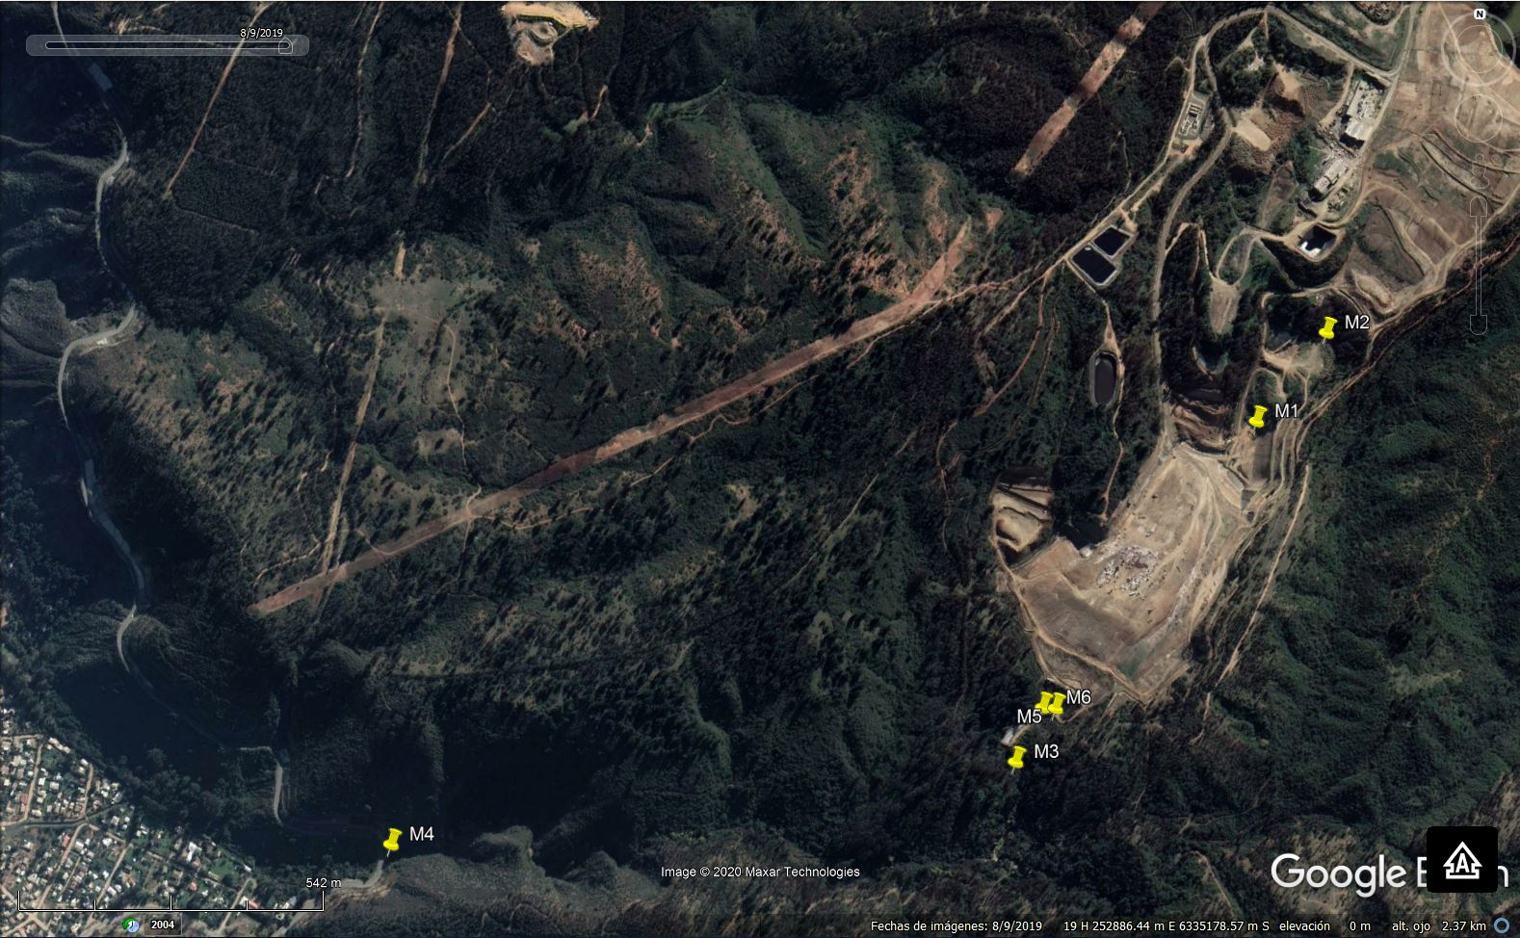
Registros
Figura N°9.
Descripción Medio de Prueba: Ubicación y detalle de cada uno de los puntos de monitoreo para las aguas superficiales, subterráneas y lixiviado crudo.
Fuente: Informes monitoreos trimestrales de calidad de aguas. Sistema de Seguimiento Ambiental (SSA).

Registros
B (Boro), Cl⁻ (Cloruros), Fe (Hierro), Mn (Manganeso), pH, Na (Sodio), SO₄⁼ (Sulfatos), SDT (Sólidos disueltos totales), CE (Conductividad eléctrica)
Tabla N°1
Descripción Medio de Prueba: Resultados de monitoreo de agua superficial en canales perimetrales (puntos M1 y M5) correspondientes a los años 2017, 2018 y 2019 En color rosado se visualizan los parámetros que presentaron excedencias respecto a la NCh 1.333/Of.78.
Fuente: Informes monitoreos trimestrales de calidad de aguas. Sistema de Seguimiento Ambiental (SSA).

Registros
B (Boro), Cl⁻ (Cloruros), Fe (Hierro), Mn (Manganeso), Coliformes fecales, Na (Sodio), SO₄⁼ (Sulfatos), SDT (Sólidos disueltos totales), CE (Conductividad eléctrica)
Tabla N°2
Descripción Medio de Prueba:
Resultados de monitoreo de agua superficial en Cascada Laguna Verde (punto M4) correspondientes a los años 2017, 2018 y 2019. En color damasco se visualizan los parámetros que presentaron excedencias respecto a la NCh 1.333/Of.78.
Fuente: Informes monitoreos trimestrales de calidad de aguas. Sistema de Seguimiento Ambiental (SSA).

Calidad de aguas subterráneas.
Número de Hecho Constatado: 9 | Estación: 2-3
Documentos Revisados | ID 4, ID 5, ID 6, ID 14, ID 15, ID 20, ID 21, ID 26, ID 27, ID 31, ID 32, ID 39, ID 40, ID 43, ID 49, ID 51 e ID 53.
Plan de Seguimiento de las Variables Ambientales
RCA N°271/2008, Considerando 7.2.2 Aguas Subterráneas durante la Operación.
Parámetros : Los asociados a NCh 409/1 Of. 84 (requisito Agua Potable).
Lugares : En pozos que se habilitarán al interior del predio, aguas arriba y aguas abajo del predio. El pozo aguas abajo se localizará a una distancia de 200 m.
Frecuencia : Trimestral en el primer año, y se evaluará la periodicidad a partir del segundo.
Condiciones ambientales
RCA N°271/2008, Considerando 8.2
Se debe realizar un pozo de sondaje a 200 metros abajo del proyecto en la línea de escurrimiento de aguas de la quebrada para monitorear: la presencia de agua, la calidad de éstas y variaciones de los niveles estáticos.
Descripción del proyecto
RCA N°271/2008,Considerando 4.4.3 Sistema de Manejo de Residuos Industriales Líquidos (RILes)
g.2) Pozo de Sondaje (Adenda 3, Capítulo 1, punto 2.7)
En caso de detectarse contaminación por percolados en el pozo de sondaje a localizar 200 m aguas abajo en la línea de escurrimiento de aguas de la quebrada el titular ha señalado que tomará las siguientes medidas:
- Se evitará la descarga de aguas por la quebrada
- Se derivará esta agua hacia el sistema de lagunas de lixiviados, específicamente laguna primaria 1, a fin de tratarla y reinyectarla al relleno.
Hecho(s):
- Durante la inspección realizada el día 31 de julio de 2018 se solicitó al Titular remitir los Informes asociados al Plan de Seguimiento de aguas subterráneas comprometidos, para el período 2017 a julio 2018
- Por medio de Carta C2018-0048 recepcionada con fecha 07 de agosto de 2018, el Titular remitió la información solicitada (ANEXO 7).
- Respecto a los monitoreos de aguas subterráneas reportados por el Titular y complementados con los informes del sistema de seguimiento ambiental (SSA) existentes entre 2017 al 2019, se realizó examen de información comparando estos resultados con los límites establecidos por la NCh 409/1 Of.84 que indica los requisitos para Agua Potable, constatándose lo siguiente:
- Los informes de ensayo con los resultados de los monitoreos fueron efectuados por el Laboratorios SILOB (2017-2019) y ANAM (2019), los cuales cuentan con autorización ETFA otorgada por la SMA.
- Se realizó el monitoreo de aguas subterráneas en los putos establecidos para ello correspondientes a M2 y M3 (Figura N°9)
- Durante los años 2017, 2018 y 2019 se presentaron excedencias a la NCh 409/1 Of. 84 en los parámetros: Cloruro (Cl-), Cloro residual (Cl), Coliformes, Compuestos fenólicos, Hierro (Fe), Manganeso (Mn), Sulfatos (SO₄⁼), Sólidos disueltos totales (SDT) y Turbiedad (Turb). Las excedencias a la NCh 409/1 Of. 84 se presentan en la Tabla N°3 de este informe.
- Durante el año 2018 no se realizó el monitoreo correspondiente al tercer trimestre para los puntos M2 (Pozo 1 Aguas Arriba Relleno) y M3 (Pozo 2 Aguas Abajo Relleno).
- Los resultados obtenidos muestran que los dos puntos o estaciones evaluadas no corresponden a agua de tipo natural, sino que son del tipo industrial, no aptas como agua potable, dado que presentan un alto contenido de cloruros, coliformes, compuestos fenólicos, sulfatos, sólidos disueltos totales y turbiedad.
- Los altos valores de cloruros, compuestos fenólicos y turbiedad dan indicio de ser aguas contaminadas por lixiviados o percolados. En este contexto, correspondía al Titular tomar medidas de acuerdo a lo establecido en el Considerando 4.4.3 literal g.2), constatándose en ese sentido que el Titular no remitió antecedentes escritos a la SMA con respecto a las medidas tomadas ni tampoco se constatan registros de ello en la plataforma del sistema de seguimiento ambiental.

Registros
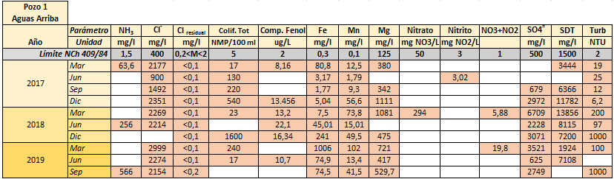

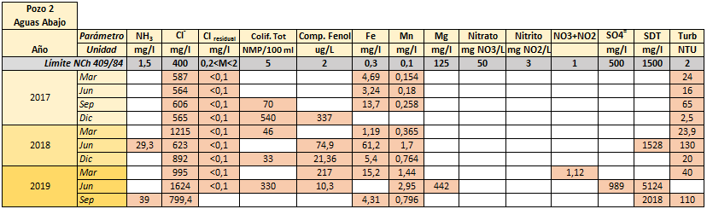
NH3 (Amoniaco), Cl⁻ (Cloruros), Cl resid (Cloro residual), Colif. Tot. (Coliformes totales), Comp. Fen. (Compuestos fenólicos), Fe (Hierro), Mn (Manganeso), Mg (Magnesio), SO₄⁼ (Sulfatos), SDT (Sólidos disueltos totales), Turb (Turbiedad).
Tabla N°3
Descripción Medio de Prueba: Resultados de monitoreo de agua subterránea aguas arriba (punto M2) y aguas abajo (punto M3) del Relleno Sanitario El Molle, correspondiente a los años 2017, 2018 y 2019. En color damasco se visualizan los parámetros que presentaron excedencias respecto a la NCh 409/1 Of.84).
Fuente: Informes monitoreos trimestrales de calidad de aguas. Sistema de Seguimiento Ambiental (SSA).

Calidad de lixiviado crudo.
Número de Hecho Constatado: 10 | Estación: 3
Documentos Revisados | ID 4, ID 9, ID 14, ID 19, ID 24, ID 37, ID 40, ID 41, ID 42, ID 43 e ID 48
RCA N°271/2008
Considerando 7.2.3 Lixiviados Crudos durante la Operación.
Parámetros : En conformidad a los parámetros asociados al D.S. 90/00 del MINSEGPRES (Adenda 3, punto 4.4).
Lugares : En el punto de entrada de la planta de tratamiento (o pozo de bombas de acumulación previo al ingreso al sistema de tratamiento).
Frecuencia : Trimestral.
Metodología : De acuerdo a lo establecido en D.S. 90/00 del MINSEGPRES (Adenda 3, punto 4.4) y procedimientos de análisis del “Standard Methods”
Hecho(s):
- Durante la inspección realizada el día 31 de julio de 2018 se solicitó al titular remitir los Informes asociados al Plan de Seguimiento de lixiviados comprometidos, para el período 2017 a julio 2018.
- Por medio de Carta C2018-0048 recepcionada con fecha 07 de agosto de 2018, la empresa remitió la información solicitada (ANEXO 7).
- Respecto a los monitoreo de lixiviados crudos reportados por el Titular y complementados con los informes del sistema de seguimiento ambiental (SSA) existentes entre 2017 al 2019, se realizó examen de información constatándose los siguientes hechos:
- Los informes de ensayo con los resultados de los monitoreos fueron efectuados por el Laboratorio SILOB, el cual cuenta con autorización ETFA otorgada por la SMA para el período analizado (años 2017-2019).
- Se realizó el monitoreo de lixiviados crudos durante la operación en el punto establecido para ello (M6) (Figura N°9). El Titular presenta los informes de ensayo entregados por SILOB con los resultados obtenidos y los compara con la tabla de establecimiento emisor del DS N°90.
- Durante los años 2017, 2018 y 2019, para los parámetros Boro (B), Cloruro (Cl-), Cromo total (Cr tot), DBO5, Hierro (Fe), Fósforo (P), Hidrocarburos volátiles (HCV), Índice de Fenol (IF), Manganeso (Mn), Níquel (Ni), Nitrógeno Kjeldahl (NK) y Poder espumógeno (PE), se detectaron en el pozo de bombas concentraciones (mg/L) en el lixiviado crudo que al ser comparadas con la tabla de establecimiento emisor del DS N°90 se corresponden con el valor carácterístico de una fuente emisora (Tabla N°4).
- Durante el año 2017 no se realizó el monitoreo de lixiviado crudo para el primer y segundo trimestre.

Registros
Valor caract. DS N°90
Al (Aluminio), B (Boro), Cl⁻ (Cloruros), Cr tot (Cromo total), DBO5 (Demanda Bioquímica de Oxígeno), Fe (Hierro), P (Fósforo), HCV (Hidrocarburos Volátiles), HCT (Hidrocarburos Totales), IF (Indice de Fenol), Mn (Manganeso), Ni (Níquel), NK (Nitrógeno Kjeldahl), PE (Poder Espumógeno), SST (Sólidos Suspendidos Totales) y SO₄⁼ (Sulfatos).
Tabla N°4
Descripción Medio de Prueba:
Monitoreo de lixiviado crudo durante la operación años 2017, 2018 y 2019. En color damasco se resaltan los parámetros cuyas concentraciones se corresponden con los valores característicos para establecimientos emisor establecido en el DS N°90.
Fuente: Informes monitoreos trimestrales de calidad de aguas. Sistema de Seguimiento Ambiental (SSA).

OTROS HECHOS

Otros Hechos N°1.
Descripción:
- En relación a la Denuncia 11-V-2019 referida a la presencia de líquidos percolados en el Tranque Valencia, se observa que dicho tranque se encuentra en el sector del vertedero El Molle y no corresponde a alguna de las obras o partes del proyecto regulado por la RCA N°271/2008.
- No obstante, mediante la Resolución N°44 de fecha 12 de junio de 2019 (Anexo 3) la SMA efectuó un requerimiento de información con la finalidad de solicitar a la empresa informar las medidas adoptadas y planificadas para establecer el origen de las aguas y de los elementos físico-quimicos que escurren a los pies del relleno sanitario. En este contexto, se solicitó a la empresa considerar las aguas acumuladas del Tranque Valencia.
- Por medio de carta SNR-MASSO N°32 de fecha 9 de julio de 2019 (Anexo 5), el Titular remitió “Estudio Hidrológico del relleno Sanitario El Molle” realizado el año 2019, en donde se señala que el tranque Valencia “se genera por el aporte de las aguas captadas por la cabecera de la cuenca las cuales no tienen un punto de evacuación hacia la quebrada producto de la construcción del Vertedero, en su mayor parte la superficie del tranque se encuentra en la propiedad vecina y existen dudas respecto de la calidad del agua actualmente acumulada en dicho tranque”. En dicho estudio el Titular realiza un diagnóstico y propuesta de manejo del Tranque Valencia que propone “drenar y manejar las aguas del tranque actual, construir un nuevo tranque Valencia con un sistema de impermeabilización en su base para independizar las aguas lluvias provenientes de la cabeza de la cuenca de los posibles lixiviados que se generen en el botadero” (...).
- Por medio de carta SNR-MASSO N°62 de fecha 30 de octubre de 2019 (Anexo 6), la empresa informó a la SMA avances en relación a un conjunto de acciones que realizará respecto al Tranque Valencia con el objetivo de garantizar que no ocurra contaminación desde el muro del vertedero hasta el tranque. En este sentido, informa que la ejecución de las acciones finalizarán en febrero 2020 y que a la fecha de la carta se registraba un 55% de avance, señalando que los trabajos consistirán en:
- Reparación de dos piscinas del vertedero para contener fracción de agua a fin de iniciar el secado del tranque mediante un sistema de bombeo y tuberías provisorias.
- Canalizar aguas acumuladas a una futura planta de tratamiento y otra fracción de agua del tranque será incorporada al vertedero a través de drenes de infiltración.
- Limpieza del tranque con maquinaria y disposición del material contaminado en el vertedero o relleno sanitario.
- Impermeabilización de muro de contención del vertedero con material HDPE, a fin de eliminar cualquier filtración y contacto del vertedero con el agua del tranque.

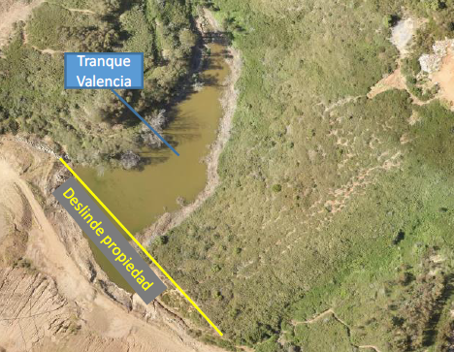

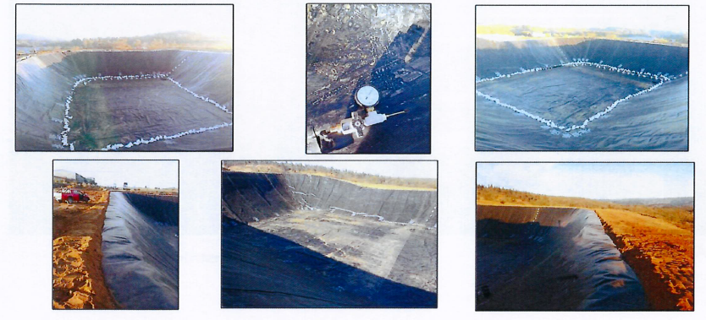
Figura N°10
Descripción Medio de Prueba: En la primera imagen se visualiza el Tranque Valencia y su deslinde entre el vertedero y propiedad vecina. En las imágenes subsiguientes se aprecia el avance de los trabajos consistentes en movimientos de tierra e impermeabilización a fin de reparar dos piscinas del vertedero que acumularán el agua resultante del secado del tranque.
Fuente: STERICYCLE.

CONCLUSIONES.
De los resultados obtenidos en las actividades de fiscalización a los Instrumentos de Gestión Ambiental indicados en el punto 3, a continuación se presentan los principales hallazgos detectados:
N° Hecho Constatado | Materia Objeto de Fiscalización | Exigencia Asociada | Hallazgo
3 | Manejo de aguas lluvias | Adenda 2, Anexo 1. “Proyecto de Ingeniería Básica Relleno Sanitario El Molle”  Capítulo 6 : Estudio Hidrológico y Diseño de Canales  (...)  El objetivo principal del estudio hidrológico comprende el cálculo (...) para las obras de drenaje, las cuales deben prevenir que la escorrentía superficial fluya hacia el área de operación y entre en contacto con los residuos sólidos.  El dimensionamiento de las obras de evacuación de aguas se realizará para las etapas construcción, operación y de cierre (...).  6.5.2 Diseño de canales de evacuación de aguas lluvias  El diseño de los canales de evacuación de aguas lluvias se abordó bajo las siguientes bases de cálculo.  - (...)  - Sección trapezoidal.  - Coeficiente de Manning igual a 0,023; correspondiente a canales en tierra, sinuoso y sin vegetación.  - (...)  - Talud (V:H) (1:0.5)  - Revancha de 0.50 m.  (...)  6.8.3 Diseño de Canales Definitivos  En las tablas siguientes se resumen las consideraciones de cálculo y parámetros de diseño de los canales Nº 1 y Nº 2  Canal N°1 : Largo 435,0 m  Canal N°2 : Largo Área 1 (95 m); Largo Área 2 (438 m); Largo Área 3 (706 m).  RCA N°271/2008, Considerando 6 Medidas de mitigación, reparación y/o compensación  El titular ha presentado el siguiente Plan en E.I.A., precisado y/o rectificado dentro del proceso de evaluación a través de los Adenda y de los pronunciamientos de los Órganos del Estado con Competencia Ambiental.  Tabla 20  RCA N°271/2008, Considerando 15  Que el Estudio de Impacto Ambiental y sus Adenda, el Informe Consolidado de la Evaluación y el expediente público, en lo que no sea contradictorio con lo que aquí se resuelve, se consideran oficiales y partes integrantes de la presente Resolución; por lo tanto, todas las medidas y acciones de gestión ambiental señaladas en dichos documentos, se consideran asumidas por el Titular, el que se obliga a su cumplimiento, en lo que corresponda (...). | Canal Perimetral Noroeste (Canal N°1)  - Corresponde a un canal definitivo que no mantiene la geometría trapezoidal comprometida, en toda su extensión.  - La descarga de las aguas lluvias de este canal se realiza en una quebrada sin nombre, en un lugar distinto al proyectado.  - No existen obras de descarga en el punto de descarga de la quebrada sin nombre, esto conlleva como consecuencia impactos no evaluados como la alteración de la hidráulica natural de la quebrada, socavación en el punto de descarga producto del cambio de rugosidad y velocidad rompiendo la tensión de corte en el punto de descarga con socavación retrógrada.  - La obra de atravieso del canal interceptor de aguas lluvia ubicada a 60 metros antes del punto de descarga, no se menciona en el proyecto aprobado ambientalmente.  Canal Perimetral Este (Canal N°2)  - Corresponde a un canal definitivo, cuya extensión se encuentra totalmente terminada en la denominada área N°3, faltando por construir 378 m.  - Se concluye que las obras de los dos canales definitivos no se construyeron completamente de acuerdo a lo comprometido y presentado en el “Estudio Hidrológico y Diseño de Canales del Estudio de Ingeniería Básica del Relleno” (Adenda 2, Anexo 1, Capítulo 6).  - La construcción de canales de evacuación de aguas lluvias corresponde a una de las medidas de mitigación ambiental comprometidas en el proyecto. En este sentido, al no haber sido implementados en forma completa y de acuerdo a las características establecidas en el diseño aprobado ambientalmente, los canales de aguas lluvias definitivos que fueron implementados no se hacen cargo adecuadamente de los cambios en los niveles y/o calidad de las aguas superficiales y subterráneas en la actual fase de operación en que se encuentra el relleno sanitario.
  IMPACTO | MEDIDAS DE CONTROL
  (...) | (...)
  - Agua
  14. Cambio en nivel y/o calidad de las aguas subterráneas durante la operación. | - Drenaje de aguas lluvias con canales perimetrales provisorios y una red de evacuación definitiva, lo que impedirá que éstas alcancen la masa de residuos.
  (...) | (...)
  17. Cambio en calidad y/o caudal de las aguas superficiales durante la operación. | - Captación de escorrentías superficiales de aguas lluvias, mediante la construcción de canales provisorios y red de evacuación definitivo.
4 | Manejo de aguas lluvias | Adenda 2, Anexo 1. “Proyecto de Ingeniería Básica Relleno Sanitario El Molle”  Capítulo 6 : Estudio Hidrológico y Diseño de Canales  (...)  El objetivo principal del estudio hidrológico comprende el cálculo (...) para las obras de drenaje, las cuales deben prevenir que la escorrentía superficial fluya hacia el área de operación y entre en contacto con los residuos sólidos.  El dimensionamiento de las obras de evacuación de aguas se realizará para las etapas construcción, operación y de cierre (...).  6.5.2 Diseño de canales de evacuación de aguas lluvias  El diseño de los canales de evacuación de aguas lluvias se abordó bajo las siguientes bases de cálculo.  - (...)  - Sección trapezoidal.  - Coeficiente de Manning igual a 0,023; correspondiente a canales en tierra, sinuoso y sin vegetación.  - (...)  - Talud (V:H) (1:0.5)  - Revancha de 0.50 m.  (...)  6.6.3 Diseño de Canales de evacuación de aguas lluvias provisorios  En las tablas siguientes se resumen las consideraciones de cálculo y parámetros de diseño de los canales provisorios  Canal N°1 : Largo 950,0 m  Canal N°2 : Largo 730,0 m  RCA N°271/2008, Considerando 6 Medidas de mitigación, reparación y/o compensación  El titular ha presentado el siguiente Plan en E.I.A., precisado y/o rectificado dentro del proceso de evaluación a través de los Adenda y de los pronunciamientos de los Órganos del Estado con Competencia Ambiental.  Tabla 20  RCA N°271/2008, Considerando 15  Que el Estudio de Impacto Ambiental y sus Adenda, el Informe Consolidado de la Evaluación y el expediente público, en lo que no sea contradictorio con lo que aquí se resuelve, se consideran oficiales y partes integrantes de la presente Resolución; por lo tanto, todas las medidas y acciones de gestión ambiental señaladas en dichos documentos, se consideran asumidas por el Titular, el que se obliga a su cumplimiento, en lo que corresponda (...). | Canal Provisorio Noroeste (N°1)  - El punto de inicio de este canal no corresponde al punto de inicio proyectado en Capítulo 6 “Estudio Hidrológico y Diseño de Canales”.  - La extensión del canal no coincide con el largo señalado en el proyecto aprobado ambientalmente, constatándose que no se construyeron 632 m.  - La obra de atravieso de este canal provisorio, no se menciona no forma parte del proyecto proyecto aprobado ambientalmente.  Canal Provisorio Sureste (N°2)  - Este canal no presenta la geometría trapezoidal comprometida.  - El canal provisorio N°2 fue construido de forma distinta a lo proyectado en el Capítulo 6 “Estudio Hidrológico y Diseño de Canales”, toda vez que se constató un punto adicional de descarga de aguas a una quebrada sin nombre.  - Al costado Norte de la Celda 3 del Relleno, se constató inexistencia de canal interceptor de aguas lluvias de ningún tipo, no hay canales provisorios, no hay canales intermedios ni canales definitivos.  - La extensión de este Canal no coincide con el largo señalado en el proyecto aprobado ambientalmente, constatándose que no se construyeron 146,5 m de canal perimetral.  - Se concluye que las obras de los canales provisorios canal no se construyeron completamente de acuerdo a lo comprometido y presentado en el “Estudio Hidrológico y Diseño de Canales del Estudio de Ingeniería Básica del Relleno” (Adenda 2, Anexo 1, Capítulo 6).  - La construcción de canales de evacuación de aguas lluvias corresponde a una de las medidas de mitigación ambiental comprometidas en el proyecto. En este sentido, al no haber sido implementados en forma completa y de acuerdo a las características establecidas en el diseño aprobado ambientalmente, los canales de aguas lluvias provisorios que fueron implementados no se hacen cargo adecuadamente de los cambios en los niveles y/o calidad de las aguas superficiales y subterráneas en la actual fase de operación en que se encuentra el relleno sanitario.
  IMPACTO | MEDIDAS DE CONTROL
  (...) | (...)
  - Agua
  14. Cambio en nivel y/o calidad de las aguas subterráneas durante la operación. | - Drenaje de aguas lluvias con canales perimetrales provisorios y una red de evacuación definitiva, lo que impedirá que éstas alcancen la masa de residuos.
  (...) | (...)
  17. Cambio en calidad y/o caudal de las aguas superficiales durante la operación. | - Captación de escorrentías superficiales de aguas lluvias, mediante la construcción de canales provisorios y red de evacuación definitivo.
8 | Calidad de aguas superficiales | RCA N°271/2008, Considerando 7.2.1  Parámetros : Los asociados a NCh 1.333/Of. 78  Lugares : Punto de descarga (...) de aguas lluvias.  Frecuencia : Trimestral en el primer año (...).  (...) | - Durante los años 2017, 2018 y 2019 se presentaron excedencias a la NCh 1.333/Of. 78 en los parámetros: Boro (B), Cloruro (Cl-), Hierro (Fe), Manganeso (Mn), pH, Sodio (Na), Sulfatos (SO₄⁼), Sólidos disueltos totales (SDT) y Conductividad eléctrica (CE).  - Durante el año 2017 no se realizó el monitoreo correspondiente al primer trimestre para el punto M4 (Cascada Laguna Verde).  - Durante el año 2018 no se realizó el monitoreo correspondiente al tercer trimestre para los puntos M1 (Canal perimetral aguas arriba), M5 (Canal perimetral aguas abajo) y M4 (Cascada Laguna Verde).  - De acuerdo a los resultados obtenidos, concluye que las aguas superficiales son del tipo industrial, no aptas para riego, dado que presentan un alto contenido de cloruros, sulfatos, sólidos disueltos totales, conductividad eléctrica y materia orgánica presente como coliformes fecales.  - Los altos valores de cloruros, dan indicio de ser aguas de lixiviados o percolados, ya que superan en más de 8 veces en promedio el límite permitido para este parámetro, presentando valores en promedio de 1600 (mg/L). Esto además se corrobora con la alta conductividad eléctrica de las muestras (>5000 uS/cm).
9 | Calidad de aguas subterráneas | RCA N°271/2008, Considerando 7.2.2  Parámetros : Los asociados a NCh 409/1 Of. 84 (requisito Agua Potable).  Lugares : En pozos que se habilitarán al interior del predio, aguas arriba y aguas abajo del predio. El pozo aguas abajo se localizará a una distancia de 200 m.  Frecuencia : Trimestral en el primer año, y se evaluará la periodicidad a partir del segundo.  RCA N°271/2008, Considerando 8.2  Se debe realizar un pozo de sondaje a 200 metros abajo del proyecto en la línea de escurrimiento de aguas de la quebrada para monitorear: la presencia de agua, la calidad de éstas y variaciones de los niveles estáticos.  Considerando 4.4.3  g.2) Pozo de Sondaje (Adenda 3, Capítulo 1, punto 2.7)  En caso de detectarse contaminación por percolados en el pozo de sondaje a localizar 200 m aguas abajo en la línea de escurrimiento de aguas de la quebrada el titular ha señalado que tomará las siguientes medidas:  - Se evitará la descarga de aguas por la quebrada  - Se derivará esta agua hacia el sistema de lagunas de lixiviados, específicamente laguna primaria 1, a fin de tratarla y reinyectarla al relleno. | - Durante los años 2017, 2018 y 2019 se presentaron excedencias a la NCh 409/1 Of. 84 en los parámetros: Cloruro (Cl-), Cloro residual (Cl), Coliformes, Compuestos fenólicos, Hierro (Fe), Manganeso (Mn), Sulfatos (SO₄⁼), Sólidos disueltos totales (SDT) y Turbiedad (Turb).  - Durante el año 2018 no se realizó el monitoreo correspondiente al tercer trimestre para los puntos M2 (Pozo 1 Aguas Arriba Relleno) y M3 (Pozo 2 Aguas Abajo Relleno).  - De acuerdo a los resultados obtenidos se concluye que en los dos puntos evaluados las aguas son del tipo industrial, no aptas como agua potable, dado que presentan un alto contenido de cloruros, coliformes, compuestos fenólicos, sulfatos, sólidos disueltos totales y turbiedad. Los altos valores de cloruros, compuestos fenólicos y turbiedad dan indicio de ser aguas contaminadas por lixiviados o percolados.  - Según lo constatado en inspecciones realizadas los días 31 de julio de 2018 y 08 de mayo de 2019, así como del análisis de los resultados de monitoreo de aguas realizados en el punto de descarga aguas abajo del relleno sanitario antes señalados, se concluye que entre 2017 y 2019 la empresa no evitó la descarga de aguas contaminadas por la quebrada y no las derivó hacia las piscinas de lixiviados.
10 | Calidad de lixiviado crudo | RCA N°271/2008, Considerando 7.2.3  Parámetros : En conformidad a los parámetros asociados al D.S. 90/00 del MINSEGPRES (Adenda 3, punto 4.4).  Lugares : En el punto de entrada de la planta de tratamiento (o pozo de bombas de acumulación previo al ingreso al sistema de tratamiento).  Frecuencia : Trimestral.  Metodología : De acuerdo a lo establecido en D.S. 90/00 del MINSEGPRES (Adenda 3, punto 4.4) y procedimientos de análisis del “Standard Methods”. | - Durante el año 2017 no se realizó el monitoreo correspondiente al primer y segundo trimestre para el punto M6 (Lixiviado Crudo durante Operación).

ANEXOS.
N° Anexo | Nombre Anexo
ANEXO 1 | Actas de Inspección Ambiental.
ANEXO 2 | ORD N°889/2018 DGA Región de Valparaíso (incluye Reporte Técnico Fiscalización).
ANEXO 3 | Resolución Exenta N°44/2019 SMA-VALPO.
ANEXO 4 | Carta Titular SNR-MASSO N°22/2019 del 16.05.19
ANEXO 5 | Carta Titular SNR-MASSO N°32/2019 del 09.07.19
ANEXO 6 | Resolución Sanitaria N° 1753/2012 Seremi de Salud Región Valparaíso.  Resolución Sanitaria N° 2651/2013 Seremi de Salud Región Valparaíso).
ANEXO 7 | Carta Titular C2018-0048 del 06.08.18
ANEXO 8 | Carta Titular SNR-MASSO N°62/2019 del 30.10.2019.

Sistema de Seguimiento Ambiental SMA.

